Министерство образования и науки Украины
Донбасская государственная машиностроительная академия

КОНСПЕКТ ЛЕКЦИЙ

«МЕХАТРОНИКА»
для студентов специальностей 7.090.203
дневной и заочной форм обучения

Краматорск
2008

Министерство образования и науки Украины
Донбасская государственная машиностроительная академия

КОНСПЕКТ ЛЕКЦИЙ

«МЕХАТРОНИКА»
для студентов специальностей 7.090.203
дневной и заочной форм обучения

Утверждено
на заседании кафедры
«металлорежущие станки и инструменты»
Протокол № от

Краматорск ДГМА 2008

УДК 621.9

Конспект лекций «мехатроника» для студентов специальностей 7.090.203 дневной и заочной форм обучения.– Краматорск ДГМА 2007. – 68 с.

/Сост. М.С.Мельник
С.А.Гаков

Ответственный за выпуск: Т.В. Козакова, доцент

ДАТЧИКИ И ИЗМЕРИТЕЛЬНЫЕ ПРЕОБРАЗОВАТЕЛИ

1. Фотоимпульсные датчики.
Для станков классов точности Н и П применяют круговые оптические ИП (типа BE-178) и резольверы; для станков класса В – линейные оптические (типа ВЕ-164).
Дискретность и погрешность перемещения зависят от класса точности ИП. Наиболее высокую точность и наименьшую дискрету имеет 6 класс, а самые низкие показатели 1 класс. Для линейных ИП погрешности нормируются, кроме того, в зависимости от длины шкалы.
Измерительные преобразователи (датчики перемещения) выдают нормированный сигнал, содержащий информацию о величине и направлении перемещения, в форме, соответствующей действующим стандартам на системы УЧПУ. Для получения этого сигнала в состав измерительного преобразователя входит электронный блок усилителей, формирователей импульсов и логических схем, индикатирующих направление перемещения.
Фотоэлектрические (оптические) ИП позволяют обеспечить высокую стабильность отсчета и лучше согласуются с системами ЧПУ, поэтому в новых системах они получили преимущественное применение. Шкала и съемник статического ИП создают в паре обтюрационное растровое сопряжение (рис. 1.1). На съемнике растры расположены в два сектора, сдвинутые друг относительно друга на 1/4 шага штрихов. Напротив каждого из секторов съемника расположено по паре фотодиодов, которые выдают первичные сигналы, изменяющиеся при смещении шкалы относительно съемника по синусоидальному и косинусоидальному закону (рис. 1.1, а). Первичные сигналы всех трех каналов поступают на входы усилителей (например, на интегральных микросхемах). На каждом канале имеется два фотодиода, включенные встречно. Этим достигается компенсация постоянной составляющей сигнала. Затем усиленные сигналы и сигнал начала отсчета подаются на входы формирователей, преобразующих синусоидальное напряжение в прямоугольные импульсы Амплитуда этих импульсов не зависит в определенных пределах от изменения амплитуды первичных синусоидальных сигналов а периоды синусоидального и прямоугольного сигналов равны.
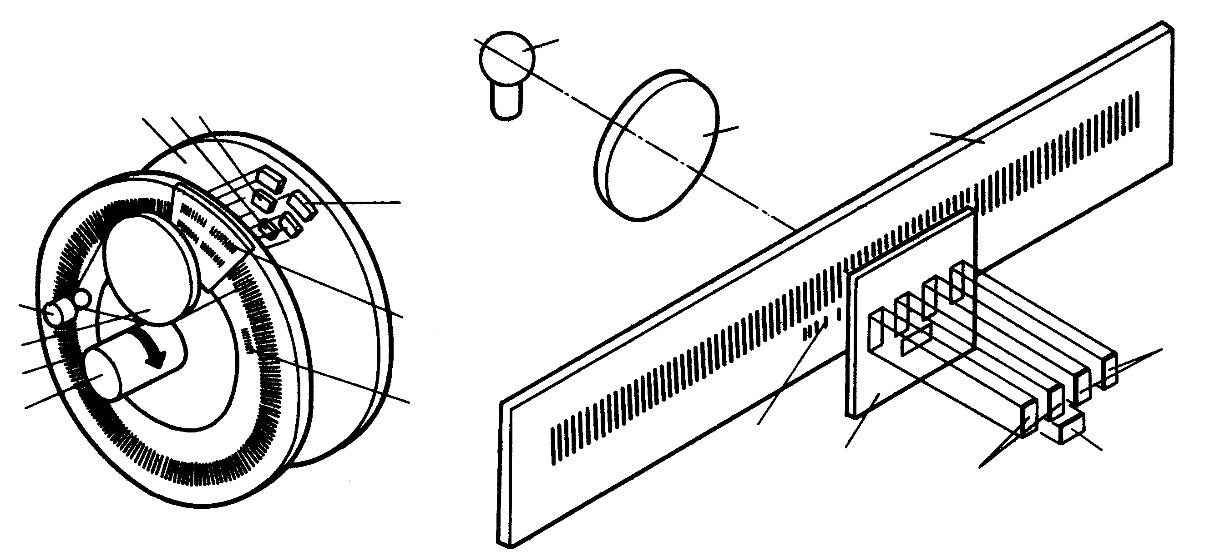
а)
б)
1
2
3
4
10
9
8
7
6
5
1
2
3
5
6
7
8
9
Рисунок 1.1 – Круговой (а) и линейный (б) оптический импульсный ИП
1 – осветитель; 2 – линза; 3 – круговая шкала; 4 – вал; 5 – риски нуль метки; 6 – съемник; 7 – фотодиоды (сигнал $I_{e_{1}}$); 8 – фотодиоды (сигнал $I_{e_{2}}$); 9 – фотодиод нуль метки ($I_{e_{0}}$); 10 – фланец
Увеличение (учетверение) числа импульсов на единицу перемещения (уменьшение дискретности) создается электронной схемой, формирующей сигналы с переднего и заднего фронтов обеих последовательностей (рис 1.2, б, в) Кроме этого, может предусматриваться дополнительное деление периода сигнала методами электронной интерполяции.
Техническая характеристика датчика типа ВЕ-178
Дискретность 1/100 – 1/2500 об.
Максимальное контролируемое перемещение, мм не ограничивается
Максимальная скорость вращения контролируемого
перемещения 24 м/мин
Шаг меры 1 об.
Габаритные размеры, мм Ø 57×93
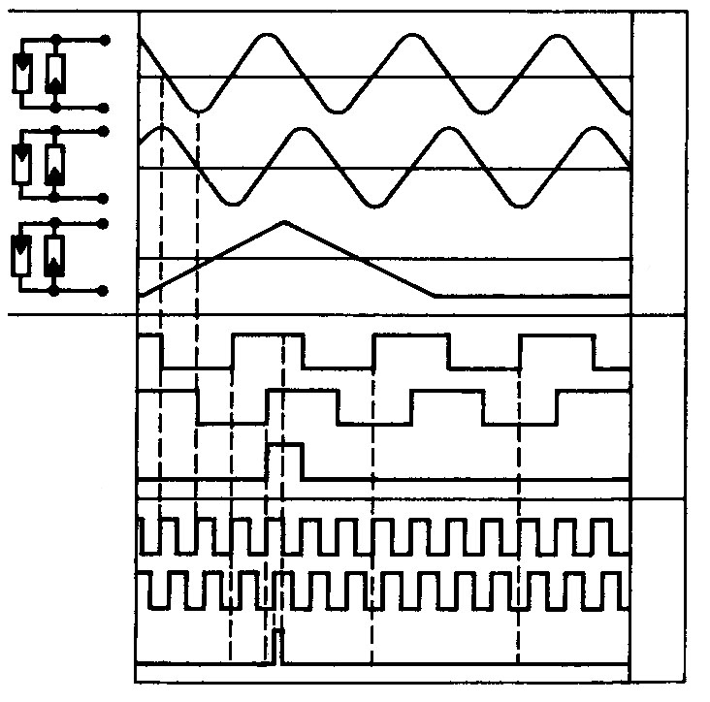
а)
б)
в)

Рисунок 1.2 – Диаграмма сигналов импульсного датчика
а) на выходе фото диодов; б) на выходе усилителя формирователя;
в) после умножения на 4

2. Конечные и путевые выключатели.
Серия ВП
Выключатели конечные являются низковольтными приборами контроля положения объекта под воздействием управляющих упоров путем механического контакта в определенных точках пути.
Выключатели конечные находят применение как элемент контроля и управления технологическими процессами во всех отраслях промышленности.
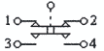
Рисунок 1.3 – Принципиальная электрическая схема ВП 15
В зависимости от вида привода выключатели конечные серии ВП15 делятся на следующие категории (рис. 1.4 а, б, в):
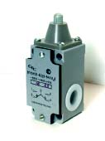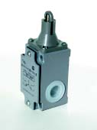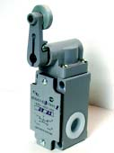
а)
б)
в)

Рисунок 1.4 – Общий вид конечных выключателей серии ВП15
а) ВП15К21Б211; б) ВП15К21Б221; в) ВП15К21Б231
Выключатели конечные серии ВП15 отличаются видом переключающего устройства, которое может быть прямого и полумгновенного действия, с одним замыкающим и одним размыкающим контактом, с самовозвратом, общепромы-шленного или экспортного исполнения.
Технические характеристики конечных выключателей серии ВП15
Номинальный коммутируемый ток, А 10
Напряжения питания: ~ 660В 50Гц;400В.
Усилие прямого срабатывания выключателей
не более, Н 30
Рабочий ход привода: ВП 15 К21-Б211 2,6 мм
ВП 15 К21-Б221 4,5 мм
ВП 15 К21-Б231 22°
Механическая износостойкость 16 млн. циклов
Коммутационная износостойкость не менее:
А (серебрянные контакты) 2,5х106 циклов
Б (биметаллические контакты) 1,0х106 циклов
Диаппазон рабочих температур при
климатическом исполнении: УХЛ 4.2 от +1 до +45°С
У 2 от -45 до +50°С.
Т от +10 до +55°С
Повышенная влажность при температуре 25°С 98%
Масса не более 0,4кг

3. Бесконтактные путевые выключатели.
Бесконтактные путевые выключатели типов БВК-421-24, БВК-422-24, БВК-423-24 и БВК-424-24 предназначены для контроля положения механизмов или отдельных их узлов. Бесконтактные путевые выключатели могут широко применяться в станках, автоматических линиях, кузнечно-прессовом оборудовании и других производственных механизмах.
Выключатели выполнены в совмещенном варианте. Все элементы схемы размещены в одном корпусе, из которого наружу выведены три провода для подсоединения выключателя к источнику питания и подключения к нему реле или логических элементов.
В основе работы выключателя положен принцип управляемого релаксационного генератора. Управление генератором осуществляется введением в щель переключающей пластины. При выведении пластины из щели генератор не генерирует. Введение пластины в щель вызывает генерацию, при этом на выходе усилителя появляется сигнал, вызывая срабатывание выходного устройства.
Срабатывание выключателя происходит при введении в рабочий зазор переключающей алюминиевой пластины из материала Д16 толщиной не менее 1,5 мм и шириной В не менее 11 мм (рис. 1.5).
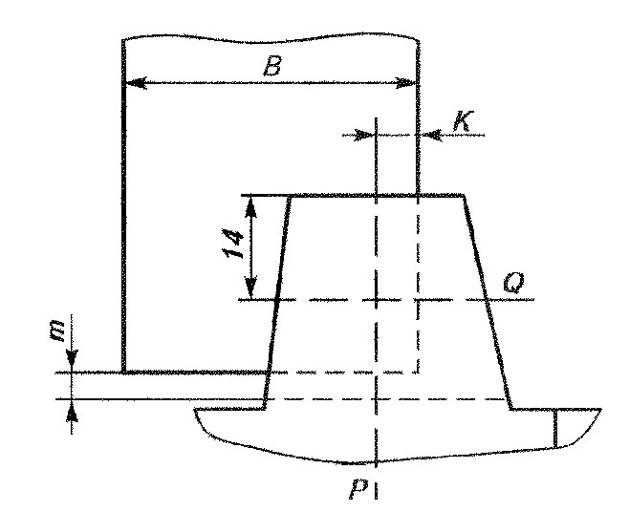
Рисунок 1.5 – Положение переключающей пластины в момент срабатывания выключателей серии БВК-400
Расстояние между двумя движущимися соседними пластинами, вызывающими срабатывание одного и того же выключателя, не менее 9 мм. Расстояние (Т) от нижней кромки пластины до основания щели от 1 до 4 мм. Срабатывание выключателя происходит при положении переключающей пластины за осью Р на расстоянии К = 0...3 мм в зависимости от образца.
При движении пластины сверху положение переключающей пластины, при котором происходит срабатывание выключателя, лежит за осью Q на расстоянии 14 мм от нее.
На рис. 1.6 приведена схема присоединения выключателя к источнику питания и подключения к нему реле Р.
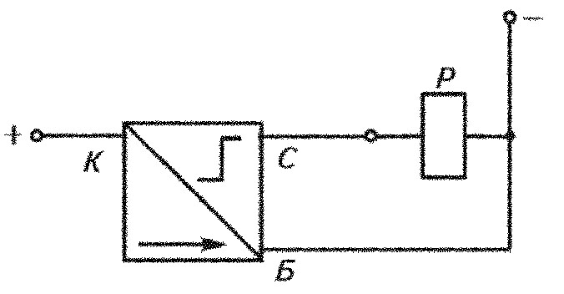
Рисунок 1.6 – Схема включения выключателя типа БВК-400:
К, С, Б – провода красный, синий и белый соответственно
Бесконтактные путевые выключатели могут включаться последовательно (рис. 1.7, а) и параллельно (рис. 1.7, б). При последовательном включении минимальное значение напряжения питания с учетом его колебания должно быть не менее значения U_{H0M} = (20+2n) В, где n — число последовательно включаемых выключателей.
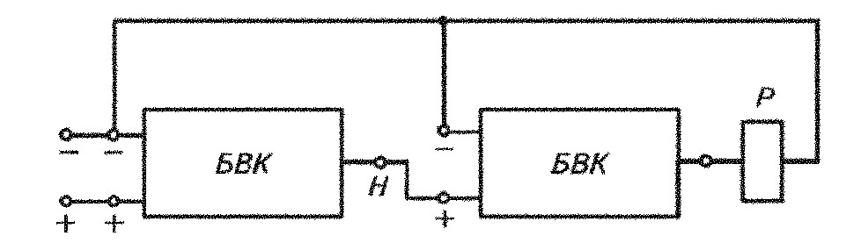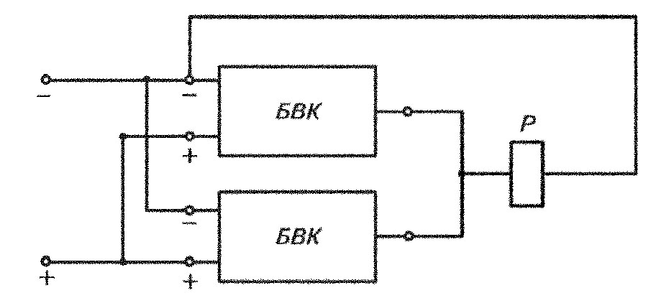
а)
б)

Рисунок 1.7 – Схема включения двух выключателей
а) последовательного; б) параллельного
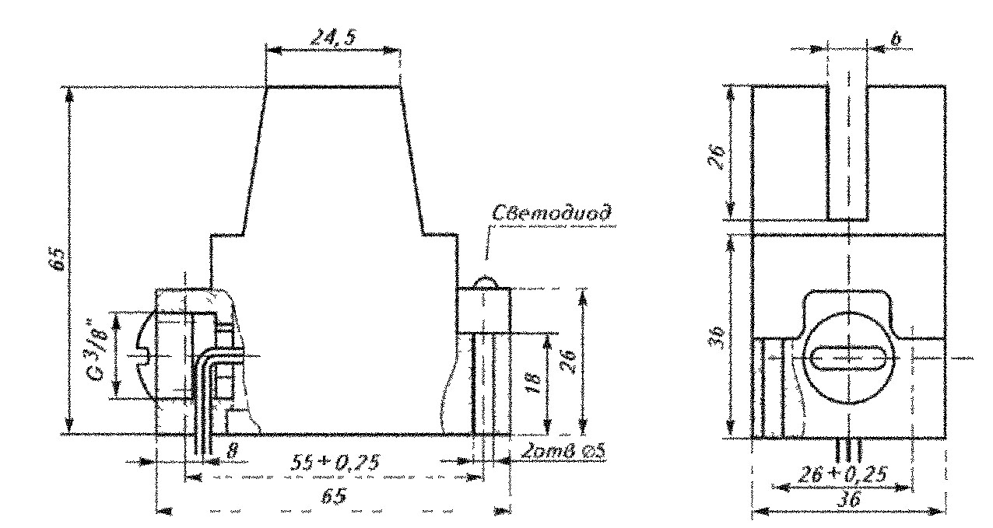
Рисунок 1.8 – Общий вид, габаритные, установочные и присоединительные размеры выключателей БВК-421-24 и БВК-422-24
Технические характеристики датчиков типа БВК-400
Номинальное напряжение питания U_{H0M}
(постоянное или выпрямленное), В 24
Допустимое колебание напряжения питания (0,85-1,24) U_{HOM}
Сопротивление нагрузки (реле или резистор),
Ом, не менее 120
Разброс длины пути срабатывания при
колебании напряжения питания
(0,85-1,24)UH0M, мм, не более 10,1
Максимальный разброс длины пути
срабатывания при изменении
температуры от -10 до 45°С, мм, не более +0,5
Дифференциал хода, мм, не более 3
Максимальная частота срабатывания, кГц,
не ниже 1
Мощность, коммутируемая выключателем
без учета мощности, потребляемой
нагрузкой, Вт, не более 0,45

4 Сельсины, вращающиеся трансформаторы, резольверы и индуктасины
Аналоговые измерительные преобразователи применяют обычно электромагнитного типа Они основаны на принципе электромагнитной индукции, их подразделяют на вращающиеся трансформаторы (называемые также резольверами) и индуктосины.

Сельсины
Конструктивно сельсины выполняют по типу синхронных или асинхронных машин (т. е. явнополюсными или неявнополюсными). Контактные сельсины состоят из двух основных частей: статора и ротора, на которых располагаются обмотки возбуждения и синхронизации. Однофазные обмотки возбуждения у большинства индикаторных сельсинов расположены на явно выраженных полюсах, а трехфазные обмотки синхронизации – в равномерно распределенных пазах. Однако у трансформаторных сельсинов, как правило, применяется неявнополюсными конструкция статора и ротора. У дифференциальных сельсинов имеется две трехфазные обмотки (на статоре и на роторе). Для успокоения колебаний ротора индикаторные сельсины-приемники имеют механический или электрический демпфер.
В зависимости от устройства магнитной системы и расположения обмоток различают следующие основные конструктивные формы контактных сельсинов.
1. Статор представляет собой кольцеобразное ярмо и два явно-выражеиных полюса, на которых располагаются обмотка возбуждения. Обмотка синхронизации укладывается в равномерно распределенные пазы ротора. Конпы обмотки оинхронизации выведены на три контактных кольца, установленных на роторе.
2. Статор имеет равномерно распределенные пазы, в которые укладывается обмотка синхронизации. Обмотка возбуждения размещается на явно выраженных полюсах ротора. Концы обмотки возбуждения выведены на два контактных кольца, установленных на роторе.
3. Статор и ротор имеют равномерно распределенные пазы. Обмотка возбуждения расположена на роторе, а обмотка синхронизации – на статоре. На два контактных кольца, установленных на роторе, выводится обмотка возбуждения.
4. Статор и ротор имеют равномерно распределенные пазы. Одна из трехфазных обмоток уложена на статоре, а другая – на роторе. Концы роторной обмотки выведены на три контактных кольца.
Наибольшее распространение получили сельсины второй (рис. 1.9, а) и третьей (неявнополюсной конструкции) конструктивных форм, так как у сельсинов, выполненных по первой конструктивной форме, технические характеристики значительно хуже.
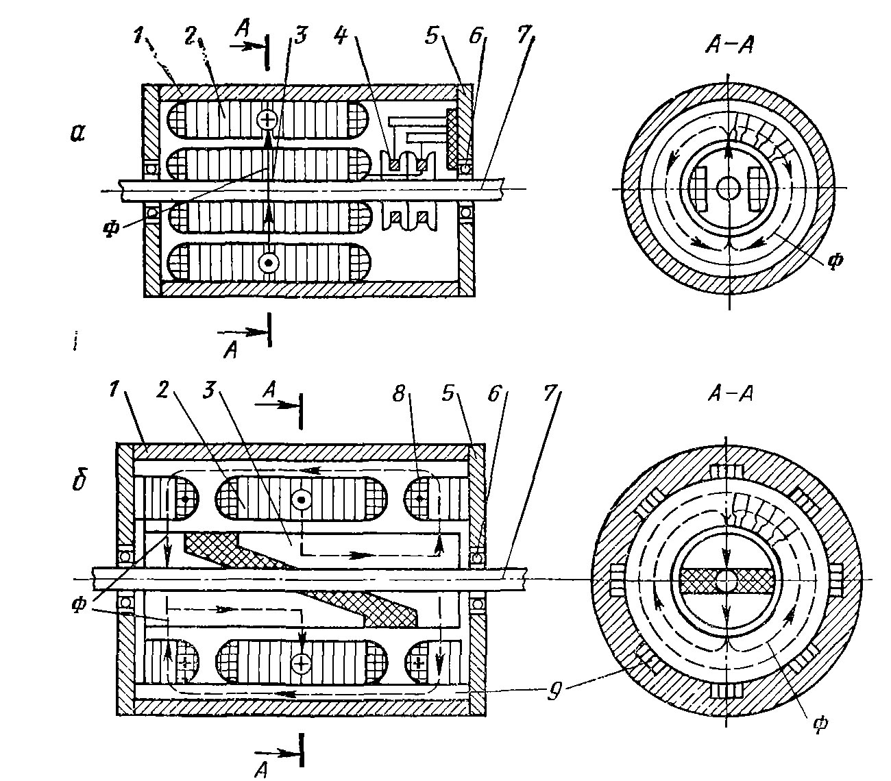
Рисунок 1.9 – Схематическое изображение конструкций контактного (а) и бесконтактного (б) явнополюсных сельсинов:
1 – корпус; 2 – статор; 3 – ротор; 4 – щеточно-коллекторный узел; 5 – крышка; 6 – подшипники; 7 – вал; 8 – тороидальные магиитопроводы с катушками обмотки возбуждения; 9 – внешние магиитопроводы.
Среди бесконтактных сельсинов получили распространение две конструктивные формы: неявнополюсиая с кольцевым (тороидальным) трансформатором, и явнололюсвая с магнитным несимметричным ротором без обмотки (конструкция Иосифьяна–Свечармика, рис. 1.9, б).
Если на обмотку возбуждения сельсина подать переменное напряжение U_{В} (рис. 1.10), то протекающий по ней ток создает пульсирующий магнитный поток Ф, направление которого будет совпадать с осью обмотки возбуждения. Этот поток в зависимости от положения ротора наводит в фазных обмотках синхронизации различные по величине э.д.с. (рис. 1.10 б, в)
$$\begin{aligned}\left.Е_{1}=E_{Ф\text{max}}\text{cos}α | \right\}\left.Е_{2}=E_{Ф\text{max}}\text{cos}\left(α−\text{120}°\right) | \right\}\end{aligned}$$
где $E_{Ф\text{max}}$ – максимальное значение э.д.с. фазы; α – угол между осями обмоток фазы и осью обмотки возбуждения.
э.д.с. на выводных клеммах синхронизации, представляющие разность соответствующих фазиых э.д.с, определяются следующими соотношениями:
$$\begin{aligned}\left.Е_{1}=Е_{2}−Е_{1}=\sqrt{3}E_{Ф\text{max}}\text{sin}\left(α−\text{60}°\right) | \right\}\left.Е_{2}=Е_{3}−Е_{2}=\sqrt{3}E_{Ф\text{max}}\text{sin}\left(α\right) | \right\}\end{aligned}$$
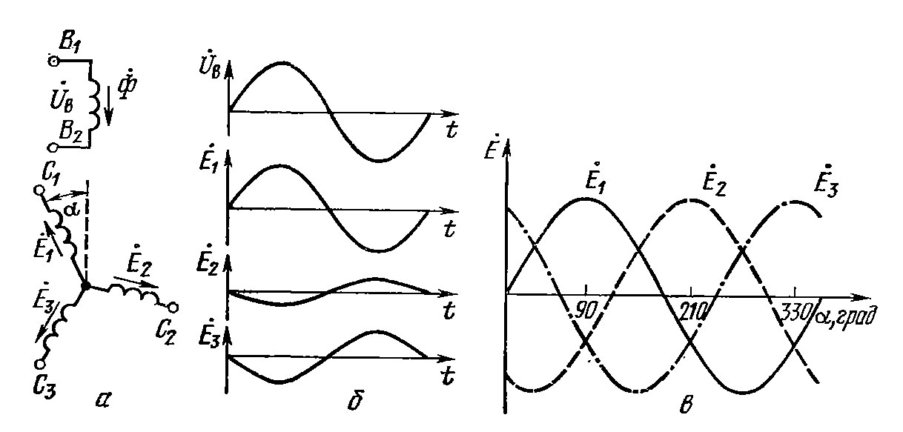
Рисунок 1.10 – Принцип действия сельсина:
а) электрическая схема; б) зависимость выходных э.д.с. от времени;
в) зависимость э.д.с. обмотки синхронизации от угла поворота ротора.
Наибольшее значение имеет, э.д.с. в первой фазной обмотке, а наименьшее – во второй (рис. 1.10, б). Это объясняется тем, что наибольшая часть магнитного потока пересекает первую обмотку, а наименьшая – вторую. Кроме того, фазы э.д.с. Е₂ и Е₃ отличаются от фазы э.д.с. E₁ на 180°, так как вторая и третья обмотки пересекаются потоком возбуждения в направлении, противоположном потоку через первую обмотку, фаза э. д. с. которой противоположна фазе напряжения возбуждения. В связи с тем, что э.д.с, наводимые в отдельных фазных обмотках, имеют одну н ту же временную фазу, вторичная обмотка сельсинов не является трехфазной в прямом значении этого слова. Обмотка синхронизации называется трехфазной только с точки зрения ее конструктивного выполнения и размещения.
При повороте ротора сельсина э.д.с. фазных обмоток Е₁, Е₂ и Е₃ изменяются таким образом, что любому положению ротора соответствует единственное соотношение напряжений на выходных клеммах обмотки синхронизации как по величине, так и по фазе (рис. 1.10, в).

Вращающейся трансформатор
Вращающийся трансформатор (резольвер) – это микромашина переменного тока, служащая для преобразования угла поворота ротора в синусоидальное напряжение.
Вращающийся трансформатор (ВТ) имеет на статоре две обмоткк, взаимно сдвинутые в пространстве на 90 электрических градусов. Обмотки питаются двухфазным напряжением переменного тока и создают в воздушном зазоре машины пульсирующее магнитное поле. В бесконтактных ВТ ротор выполняется реактивным, и вторичная обмотка также расположена на статоре и выдает сигнал, определяемый сдвигом оси пульсирующего магнитного поля относительно оси ротора. Этот сигнал поступает на схему фазового детектора и усилителя.
Статор вращающегося трансформатора (рис. 1.11) имеет две однофазные обмотки С1-С2 и СЗ-С4, сдвинутые на 90° относительно диффузора. Ротор также имеет две обмотки, включенные последовательно (на рисунке для упрощения показана одна обмотка Р1-Р2). Магнитопровод изготовляют из листов электрической стали или пермоллоя. На роторе и статоре равномерно расположены пазы, в которых размещены взаимно перпендикулярные обмотки. Первичными обмотками вращающегося трансформатора (ВТ) чаще всего являются обмотки статора, а вторичными – обмотки ротора, который связан с перемещающимся элементом. При повороте ротора, который собственно и является первичным датчиком, с него снимается синусоидальное напряжение.
Токосъем с обмоток ротора происходит с помощью контактных колец и щеток. Статорные обмотки ВТ питаются переменным напряжением с частотой 400, 1000, 2000 или 4000 Гц. Закон изменения напряжения питания может быть синусоидальным или прямоугольным. При подключении обмоток статора к сети переменного тока образуется вращающееся магнитное поле. Стрелка на рис. 1.11 показывает результирующий магнитный поток, проходящий через ротор в данный момент времени. Магнитное поле вращается со скоростью, соответствующей частоте питания обмоток статора. Вращающееся магнитное поле индуцирует в обмотке ротора переменное напряжение, амплитуда которого почти постоянная.
Индуцированное в обмотке ротора напряжение является выходным сигналом, фаза которого сдвинута относительно синусоидального входного сигнала статора. Этот сдвиг фазы зависит от положения ротора. Если ротор расположен вертикально, то в нем будет индуцироваться положительное максимальное напряжение, тогда и его синусоидальная обмотка будет иметь положительное максимальное возбуждение. В этом случае фазы выходного и входного сигналов совпадают. Таким образом, при повороте вала ротора механический угол вращения преобразуется в электрический, т. е. в сдвиг фаз.
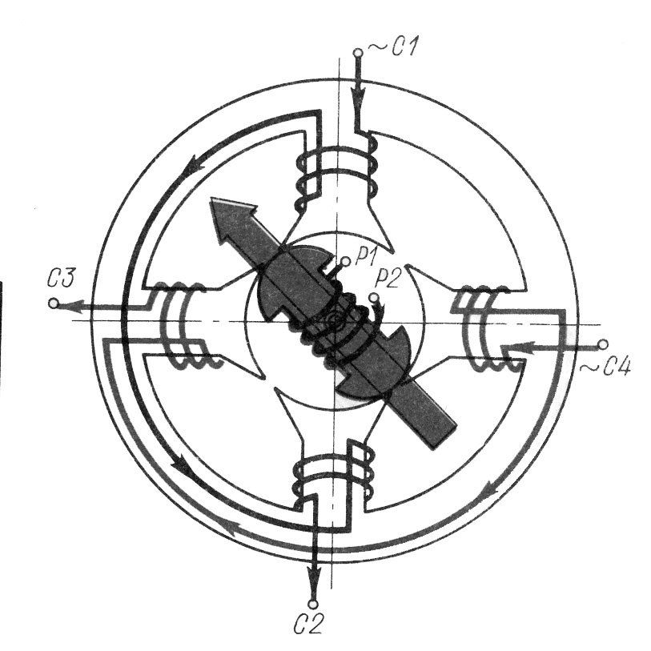
Рисунок 1.11 – Схема работы вращающегося трансформатора
Широкое применение находят многополюсные ВТ. Принцип действия десятиполюсного ВТ такой же, как и двухполюсного. Различие этих двух ВТ состоит в электрическом сдвиге фаз относительно механического угла вращения.

Индуктосин
Идуктосины, так же как и оптические импульсные преобразователи, могут быть линейными и круговыми. Индуктосин имеет шкалу (линейную или круговую) и головку, на которую нанесены фотохимическим способом плоские обмотки (обычно с шагом, равным 2 мм), Индуктосин фактически является развернутым в плоскости вращающимся трансформатором (рис. 1.12). На головке имеются две обмотки, сдвинутые относительно друг друга на 1/4 периода (90 электрических градусов (рис. 1.12, в). Изменение напряжения на выходе обмотки шкалы при сдвиге головки относительно нее пояснено на рис. 1.12, б.
Идуктосин, так же как и поворотный трансформатор (резольвер), в зависимости от схемы питания может работать в двух режимах: с амплитудной и фазовой модуляцией питающего напряжения. В первом случае создается пульсирующее, а во втором случае смещающееся в пространстве магнитное поле.
Линейный индуктосин (рис. 1.13) состоит из линейки I, жестко закрепляемой на неподвижной части станка, и движка (слайдера) II, перемещаемого вместе с подвижной частью станка. Основой линейки индуктосина является несущая деталь I, изготовляемая из алюминия или изоляционного материала. Эту деталь покрывают слоем изоляционного материала 2, на который наносят медную обмотку 3 (меандр с шагом 2 мм). Сверху медную обмотку покрывают слоем лака 4. Слайдер II оснащен экраном 5, представляющим собой медную полоску. На слайдере выполняют две печатные обмотки С1-СЗ и С2-С4, сдвинутые относительно друг друга на 1/4 шага, или на 90° по фазе (рис. 1.12, а).
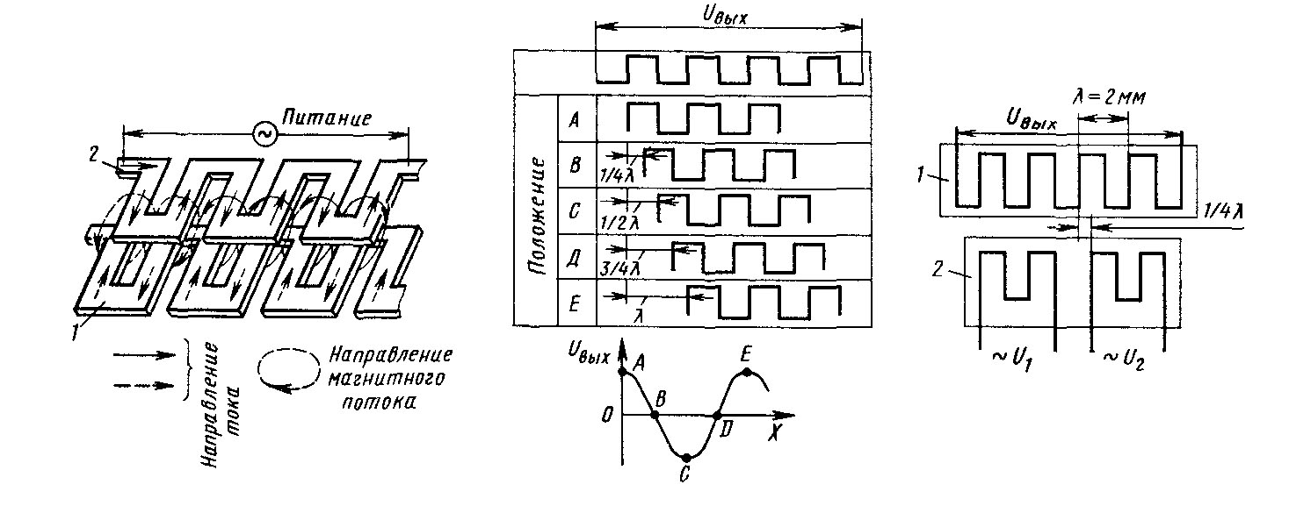
а)
б)
в)
Рисунок 1.12 –Линейный индуктосин
а) взаимное расположение обмоток индуктосина; б) напряжение на выходе при сдвиге головки относительно шкалы; в) обмотки шкалы (1) и головки (2)
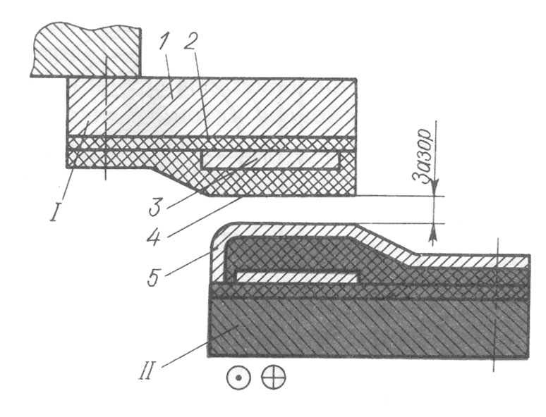
Рисунок 1.13 – Устройство линейного индуктосина
При амплитудной модуляции обмотки возбуждения на головке питаются синусоидальными напряжениями U₁, U₂, совпадающими по фазе, но разной амплитуды, определяемой заданным углом φ°.
$U_{1}=U_{m}\text{sin}ωt⋅\text{sin}ϕ$; $U_{1}=U_{m}\text{cos}ωt⋅\text{cos}ϕ$,
где U_{m} – амплитудное значение напряжения питания; t – время; ω – скорость вращения.
При сдвиге (или повороте) головки относительно шкалы в пределах шага шкалы напряжение на выходе изменяется по синусоидальному закону:
$U_{\text{вых}}={\text{kU}}_{m}\text{sin}ωt⋅\text{sin}pϕ$,
где k – коэффициент трансформации; р – число пар полюсов преобразователя (для кругового индуктосина р = 180, а для линейного р = 1); φ – для кругового индуктосина равен углу поворота ротора относительно статора (для линейного, индуктосина это угол в электрических градусах: φ = 360°; $x/λ$); х – величина перемещения; λ – период обмотки (рис. 1.12, в).
В режиме фазовой модуляции обмотки возбуждения питаются напряжением переменного тока равной амплитуды, но сдвинутыми по фазе на 90°. При этом выходное напряжение также определяется приведенным соотношением. Индуктосин не имеет ферромагнитной системы, и для увеличения выходного сигнала частота питания принимается равной нескольким килогерцам. С резольвером, индуктосином, так же как и с импульсным ИП, могут работать большинство микропроцессорных устройств ЧПУ.
Индуктивные сенсоры
Принцип действия индуктивных конечных выключателей основывается на взаимодействии металлического проводника с его электромагнитным переменным полем. В проводнике индуктируются вихревые токи, которые отнимают энергию у поля и тем самым снижают амплитуду колебаний. Это изменение обрабатывается индуктивным сенсором, который соответственно изменяет свое состояние на выходе.
Функциональные группы индуктивного сенсора должны включать в себя: поле сенсора, катушку, сердечник; генератор; демодулятор; триггер; усилитель (рис. 1.14).
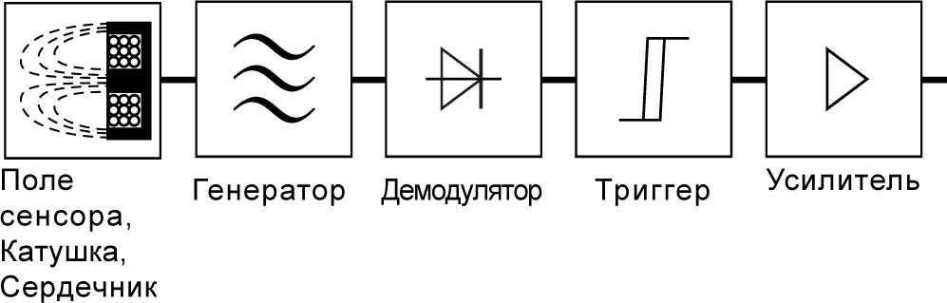
Рисунок 1.14 – Принципиальная схема работы и подключения индуктивного сенсора
Активная поверхность – это область, через которую высокочастотное поле сенсора вступает в контакт с окружающей атмосферой. Она в первую очередь определяется основной поверхностью сердечника и примерно соответствует поверхности колпачка (крышки) сердечника. Измерительная – пластина квадратная пластина из стали (Fe 360, ISO 630).
Индуктивные выключатели наиболее эффективно использовать в качестве конечных выключателей в автоматических линиях, станках и т.п., т.к. они срабатывают только на проводящие материалы и не чувствительны ко всем остальным. Это увеличивает их защищенность от помех – введение в зону чувствительности выключателя рук оператора, эмульсии, воды, смазки и т.д. не приведет к ложному срабатыванию. В качестве управляющего объекта для индуктивных выключателей используются такие металлические конструктивы, как зубья шестерен, кулачки, ползуны; часто это металлическая пластина, прикрепленная к соответсвующей детали оборудования. Для настройки расстояния воздействия применяют пластину из стали, толщиной 1 мм. Пластина имеет форму квадрата со стороной более или равной значению диаметра выключателя. В случае применения конструктивов не из стали, а из других металлов, вводятся поправочные коэффициенты:
Чугун – 1,1
Хром-никель – 0,9
Латунь – 0,4
Аллюминий – 0,35
При установке индуктивных выключателей в реальную конструкцию, следует учитывать влияние окружающих неподвижных металлических элементов и других индуктивных выключателей.
Устройство индуктивного датчика приведено на рис. 1.15, 1.16.
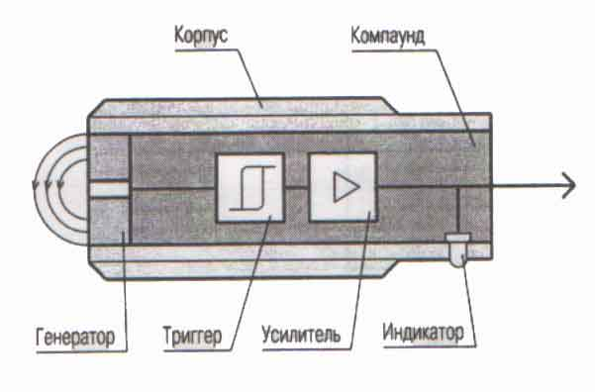
Рисунок 1.15 – Устройство индуктивного датчика

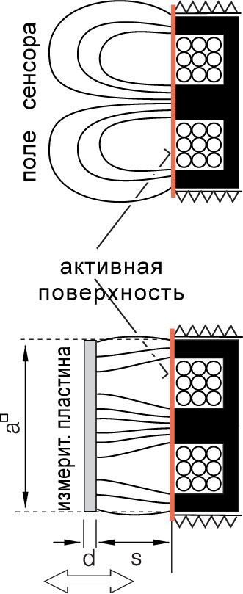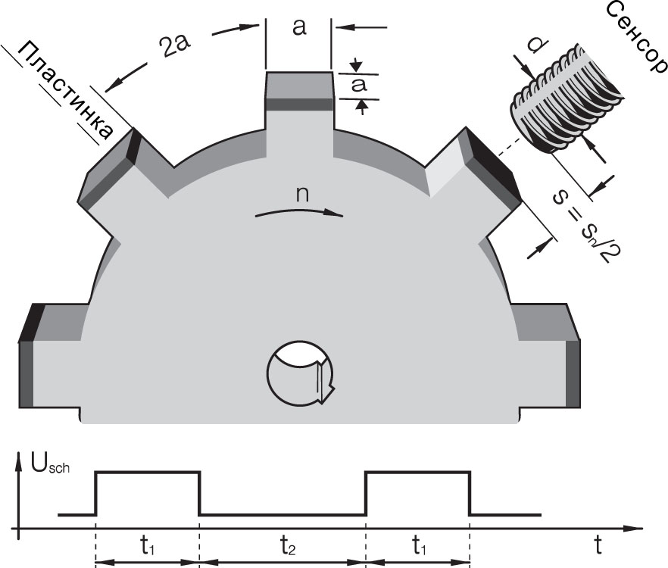
Рисунок 1.16 – Принцип индуктивного датчика
Генератор обеспечивает зону чувствительности выключателя. Триггер обеспечивает необходимую крутизну фронта сигнала переключения и значение гистерезиса. Усилитель увеличивает амплитуду выходного сигнала до необходимого значения. Светодиодный индикатор покзывает включенное/выключенное состояние выключателя, обеспечивает контроль работоспособности, оперативность настройки и ремонта оборудования. Компаунд обеспечивает необходимую степень защиты от проникновения твердых частиц и воды. Корпус обеспечивает монтаж выключателя, защищает от механических воздействий. Выполняется из латуни или полиамида, комплектуется метизными изделиями.

ШАГОВЫЕ ДВИГАТЕЛИ

Основные теоретические сведения
Шаговый двигатель – это электромеханическое устройство, преобразующие сигнал управления в угловое (или линейное) перемещение ротора с фиксацией его в заданном положении без устройств обратной связи. При проектировании конкретных систем приходится делать выбор между сервомотором и шаговым двигателем. Когда требуется прецизионное позиционирование и точное управление скоростью, а требуемый момент и скорость не выходят за допустимые пределы, то шаговый двигатель является наиболее экономичным решением. Как и для обычных двигателей, для повышения момента может быть использован понижающий редуктор. Однако для шаговых двигателей редуктор не всегда подходит. В отличие от коллекторных двигателей, у которых момент растет с увеличением скорости, шаговый двигатель имеет больший момент на низких скоростях. К тому же, шаговые двигатели имеют гораздо меньшую максимальную скорость по сравнению с коллекторными двигателями, что ограничивает максимальное передаточное число и, соответственно, увеличение момента с помощью редуктора. Готовые шаговые двигатели с редукторами хотя и существуют, однако являются экзотикой.

Виды шаговых двигателей

Двигатели с переменным магнитным сопротивлением
Шаговые двигатели с переменным магнитным сопротивлением (рис. 2.1) имеют несколько полюсов на статоре и ротор зубчатой формы из магнитомягкого материала. Намагниченность ротора отсутствует. Для простоты на рисунке ротор имеет 4 зубца, а статор имеет 6 полюсов. Двигатель имеет 3 независимые обмотки, каждая из которых намотана на двух противоположных полюсах статора. Такой двигатель имет шаг 30 град.
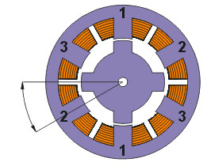
30°

Рисунок 2.1 – Двигатель с переменным магнитным сопротивлением
При включении тока в одной из катушек, ротор стремится занять положение, когда магнитный поток замкнут, т.е. зубцы ротора будут находиться напротив тех полюсов, на которых находится запитанная обмотка. Если затем выключить эту обмотку и включить следующую, то ротор поменяет положение, снова замкнув своими зубцами магнитный поток. Таким образом, чтобы осуществить непрерывное вращение, нужно включать фазы попеременно. Двигатель не чувствителен к направлению тока в обмотках. Реальный двигатель может иметь большее количество полюсов статора и большее количество зубцов ротора, что соответствует большему количеству шагов на оборот. Иногда поверхность каждого полюса статора выполняют зубчатой, что вместе с соответствующими зубцами ротора обеспечивает очень маленькое значения угла шага, порядка нескольких градусов. Двигатели с переменным магнитным сопротивлением довольно редко используют в индустриальных применениях.

Двигатели с постоянными магнитами
Двигатели с постоянными магнитами состоят из статора, который имеет обмотки, и ротора, содержащего постоянные магниты (рис. 2.2). Чередующиеся полюса ротора имеют прямолинейную форму и расположены параллельно оси двигателя. Благодаря намагниченности ротора в таких двигателях обеспечивается больший магнитный поток и, как следствие, больший момент, чем у двигателей с переменным магнитным сопротивлением.
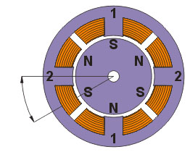
30°

Рисунок 2.2 – Двигатель с постоянными магнитами
Показанный на рисунке двигатель имеет 3 пары полюсов ротора и 2 пары полюсов статора. Двигатель имеет 2 независимые обмотки, каждая из которых намотана на двух противоположных полюсах статора. Такой двигатель, как и рассмотренный ранее двигатель с переменным магнитным сопротивлением, имеет величину шага 30 град. При включени тока в одной из катушек, ротор стремится занять такое положение, когда разноименные полюса ротора и статора находятся друг напротив друга. Для осуществления непрерывного вращения нужно включать фазы попеременно. На практике двигатели с постоянными магнитами обычно имеют 48 – 24 шага на оборот (угол шага 7.5 – 15 град).
Разрез реального шагового двигателя с постоянными магнитами показан на рис.2.3.
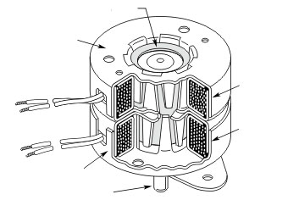
Ротор
Чашка статора А
Чашка статора Б
Обмотка А
Обмотка Б
Вал

Рисунок 2.3– Разрез шагового двигателя с постоянными магнитами
Для удешевления конструкции двигателя магнитопровод статора выполнен в виде штампованного стакана. Внутри находятся полюсные наконечники в виде ламелей. Обмотки фаз размещены на двух разных магнитопроводах, которые установлены друг на друге. Ротор представляет собой цилиндрический многополюсный постоянный магнит.
Двигатели с постоянными магнитами подвержены влиянию обратной ЭДС со стороны ротора, котрая ограничивает максимальную скорость. Для работы на высоких скоростях используются двигатели с переменным магнитным сопротивлением.

Гибридные двигатели
Гибридные двигатели являются более дорогими, чем двигатели с постоянными магнитами, зато они обеспечивают меньшую величину шага, больший момент и большую скорость. Типичное число шагов на оборот для гибридных двигателей составляет от 100 до 400 (угол шага 3.6° – 0.9°). Гибридные двигатели сочетают в себе лучшие черты двигателей с переменным магнитным сопротивлением и двигателей с постоянными магнитами. Ротор гибридного двигателя имеет зубцы, расположенные в осевом направлении (рис. 2.4).
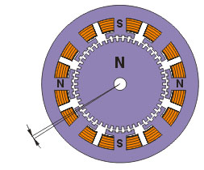
1.8°

Рисунок 2.4 – Гибридный двигатель
Ротор разделен на две части, между которыми расположен цилиндрический постоянный магнит. Таким образом, зубцы верхней половинки ротора являются северными полюсами, а зубцы нижней половинки – южными. Кроме того, верхняя и нижняя половинки ротора повернуты друг относительно друга на половину угла шага зубцов. Число пар полюсов ротора равно количеству зубцов на одной из его половинок. Зубчатые полюсные наконечники ротора, как и статор, набраны из отдельных пластин для уменьшения потерь на вихревые токи. Статор гибридного двигателя также имеет зубцы, обеспечивая большое количество эквивалентных полюсов, в отличие от основных полюсов, на которых расположены обмотки. Обычно используются 4 основных полюса для 3.6° двигателей и 8 основных полюсов для 1.8° - и 0.9° двигателей. Зубцы ротора обеспечивают меньшее сопротивление магнитной цепи в определенных положениях ротора, что улучшает статический и динамический момент. Это обеспечивается соответствующим расположением зубцов, когда часть зубцов ротора находится строго напротив зубцов статора, а часть между ними. Зависимость между числом полюсов ротора, числом эквивалентных полюсов статора и числом фаз определяет угол шага S двигателя:
$S=\frac{\text{360}}{N_{\text{ph}}⋅P_{h}}=\frac{\text{360}}{N}$;
где N_{ph} – чило эквивалентных полюсов на фазу, равно числу полюсов ротора, P_{h} – число фаз, N – полное количество полюсов для всех фаз вместе.
Ротор показанного на рисунке двигателя имеет 100 полюсов (50 пар), двигатель имеет 2 фазы, поэтому полное количество полюсов – 200, а шаг, соответственно, 1.8°.
Продольное сечение гибридного шагового двигателя показано на рис. 2.5. Стрелками показано направление магнитного потока постоянного магнита ротора. Часть потока (на рисунке показана черной линией) проходит через полюсные наконечники ротора, воздушные зазоры и полюсный наконечник статора. Эта часть не участвует в создании момента.
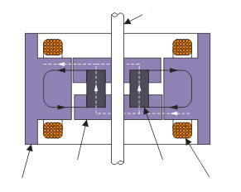
Вал
Обмотка
Постоянный магнит
Полюсный наконечник
Статор

Рисунок 2.5 – Продольный разрез гибридного шагового двигателя
Как видно на рисунке, воздушные зазоры у верхнего и нижнего полюсного наконечника ротора разные. Это достигается благодаря повороту полюсных наконечников на половину шага зубьев. Поэтому существует другая магнитная цепь, которая содержит минимальные воздушные зазоры и, как следствие, обладает минимальным магнитным сопротивлением. По этой цепи замыкается другая часть потока (на рисунке показана штриховой белой линией), которая и создает момент. Часть цепи лежит в плоскости, перпендикулярной рисунку, поэтому не показана. В этой же плоскости создают магнитный поток катушки статора. В гибридном двигателе этот поток частично замыкается полюсными наконечниками ротора, и постоянный магнит его «видит» слабо. Поэтому в отличие от двигателей постоянного тока, магнит гибридного двигателя невозможно размагнитить ни при какой величине тока обмоток.
Величина зазора между зубцами ротора и статора очень небольшая – типично 0.1 мм. Это требует высокой точности при сборке, поэтому шаговый двигатель не стоит разбирать ради удовлетворения любопытства, иначе на этом его срок службы может закончиться.
Чтобы магнитный поток не замыкался через вал, который проходит внутри магнита, его изготавливают из немагнитных марок стали. Они обычно обладают повышенной хрупкостью, поэтому с валом, особенно малого диаметра, следует обращаться с осторожностью.
Для получения больших моментов необходимо увеличивать как поле, создаваемое статором, так и поле постоянного магнита. При этом требуется больший диаметр ротора, что ухудшает отношение крутящего момента к моменту инерции. Поэтому мощные шаговые двигатели иногда конструктивно выполняют из нескольких секций в виде этажерки. Крутящий момент и момент инерции увеличиваются пропорционально количеству секций, а их отношение не ухудшается.
Большинство современных шаговых двигателей являются гибридными. По сути, гибридный двигатель является двигателем с постоянными магнитами, но с большим числом полюсов. По способу управления такие двигатели одинаковы, дальше будут рассматриваться только такие двигатели. Чаще всего на практике двигатели имеют 100 или 200 шагов на оборот, соответственно шаг равен 3.6° или 1.8°. Большинство контроллеров позволяют работать в полушаговом режиме, где этот угол вдвое меньше, а некоторые контроллеры обеспечивают микрошаговый режим.

Биполярные и униполярные шаговые двигатели
Биполярный двигатель имеет одну обмотку в каждой фазе, которая для изменения направления магнитного поля должна переполюсовывается драйвером. Для такого типа двигателя требуется мостовой драйвер, или полумостовой с двухполярным питанием. Всего биполярный двигатель имеет две обмотки и, соответственно, четыре вывода (рис. 2.6, а).
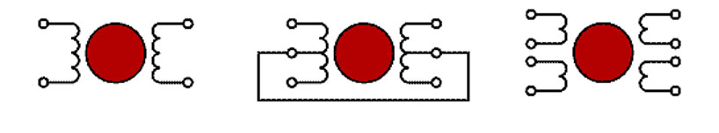
А
B
C
D
C
D
CD
A
B
AB
A
B'
B
A'
C
D'
D
C'
а)
б)
в)

Рисунок 2.6 – Принципиальные схемы подключения биполярных и униполярных шаговых двигателей
а) биполярный двигатель; б) униполярный; в) четырехобмоточный
Униполярный двигатель также имеет одну обмотку в каждой фазе, но от середины обмотки сделан отвод. Это позволяет изменять направление магнитного поля, создаваемого обмоткой, простым переключением половинок обмотки. При этом существенно упрощается схема драйвера. Драйвер должен иметь только 4 простых ключа. Таким образом, в униполярном двигателе используется другой способ изменения направления магнитного поля. Средние выводы обмоток могут быть объединены внутри двигателя, поэтому такой двигатель может иметь 5 или 6 выводов (рис. 2.6, б). Иногда униполярные двигатели имеют раздельные 4 обмотки, по этой причине их ошибочно называют 4-х фазными двигателями. Каждая обмотка имеет отдельные выводы, поэтому всего выводов 8 (рис. 2.6, в). При соответствующем соединении обмоток такой двигатель можно использовать как униполярный или как биполярный. Униполярный двигатель с двумя обмоткими и отводами тоже можно использовать в биполярном режиме, если отводы оставить неподключенными. В любом случае ток обмоток следует выбирать так, чтобы не превысить максимальной рассеиваемой мощности.
Если сравнивать между собой биполярный и униполярный двигатели, то биполярный имеет более высокую удельную мощность. При одних и тех же размерах биполярные двигатели обеспечивают больший момент.
Момент, создаваемый шаговым двигателем, пропорционален величине магнитного поля, создаваемого обмотками статора. Путь для повышения магнитного поля – это увеличение тока или числа витков обмоток. Естественным ограничением при повышении тока обмоток является опасность насыщения железного сердечника. Однако на практике это ограничение действует редко. Гораздо более существенным является ограничение по нагреву двигателя вследствие омических потерь в обмотках. Как раз этот факт и демонстрирует одно из преимуществ биполярных двигателей. В униполярном двигателе в каждый момент времени используется лишь половина обмоток. Другая половина просто занимает место в окне сердечника, что вынуждает делать обмотки проводом меньшего диаметра. В то же время в биполярном двигателе всегда работают все обмотки, т.е. их использование оптимально. В таком двигателе сечение отдельных обмоток вдвое больше, а омическое сопротивление – соответственно вдвое меньше. Это позволяет увеличить ток в корень из двух раз при тех же потерях, что дает выигрыш в моменте примерно 40%. Если же повышенного момента не требуется, униполярный двигатель позволяет уменьшить габариты или просто работать с меньшими потерями. На практике все же часто применяют униполярные двигатели, так как они требуют значительно более простых схем управления обмотками.

Способы управления фазами шагового двигателя

Способы управления фазами шагового двигателя
Первый способ обеспечивается попеременной коммутации фаз, при этом они не перекрываются, в один момент времени включена только одна фаза (рис. 2.7, а). Точки равновесия ротора для каждого шага совпадают с «естественными» точками равновесия ротора у незапитанного двигателя. Недостатком этого способа управления является то, что для биполярного двигателя в один и тот же момент времени иcпользуется 50% обмоток, а для униполярного – только 25%. Это означает, что в таком режиме не может быть получен полный момент.
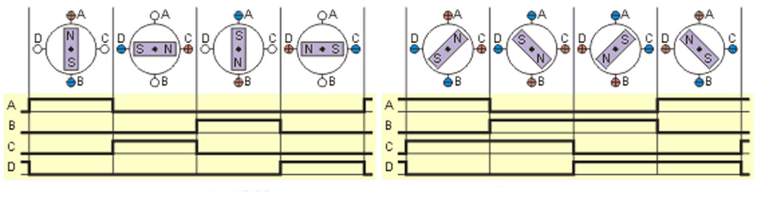

Рисунок 2.7 – Способы управления фазами шагового двигателя
а) полно шаговый режим, включена одна фаза;
б) полно шаговый режим, включены две фазы
а)
б)
Второй способ - управление фазами с перекрытием: две фазы включены в одно и то же время. При этом способе управления ротор фиксируется в промежуточных позициях между полюсами статора (рис. 2.7, б) и обеспечивается примерно на 40% больший момент, чем в случае одной включенной фазы. Этот способ управления обеспечивает такой же угол шага, как и первый способ, но положение точек равновесия ротора смещено на пол-шага.
В полношаговом режиме с двумя включенными фазами положения точек равновесия ротора смещены на пол-шага. Нужно отметить, что эти положения ротор принимает при работе двигателя, но положение ротора не может сохраняться неизменным после выключения тока обмоток. Поэтому при включении и выключении питания двигателя ротор будет смещаться на полшага. Для того, чтобы он не смещался при остановке, необходимо подавать в обмотки ток удержания. То же справедливо и для полушагового и микрошагового режимов. Следует отметить, что если в выключенном состоянии ротор двигателя поворачивался, то при включении питания возможно смещение ротора и на большую, чем половина шага величину.
Ток удержания может быть меньше номинального, так как от двигателя с неподвижным ротором обычно не требуется большого момента. Однако есть применения, когда в остановленном состоянии двигатель должен обеспечивать полный момент, что для шагового двигателя возможно. Это свойство шагового двигателя позволяет в таких ситуациях обходиться без механических тормозных систем. Поскольку современные драйверы позволяют регулировать ток питания обмоток двигателя, задание необходимого тока удержания обычно не представляет проблем. Задача обычно заключается просто в соответствующей программной поддержке для управляющего микро контроллера.

Полушаговый режим
Полушаговый режим – комбинация пошаговых, когда двигатель делает шаг в половину основного. Этот метод управления достаточно распространен, так как двигатель с меньшим шагом стоит дороже и очень заманчиво получить от 100-шагового двигателя 200 шагов на оборот. Каждый второй шаг запитана лишь одна фаза, а в остальных случаях запитаны две. В результате угловое перемещение ротора составляет половину угла шага для первых двух способов управления. Кроме уменьшения размера шага этот способ управления позволяет частично избавиться от явления резонанса. Полушаговый режим обычно не позволяет получить полный момент, хотя наиболее совершенные драйверы реализуют модифицированный полушаговый режим, в котором двигатель обеспечивает практически полный момент, при этом рассеиваемая мощность не превышает номинальной.
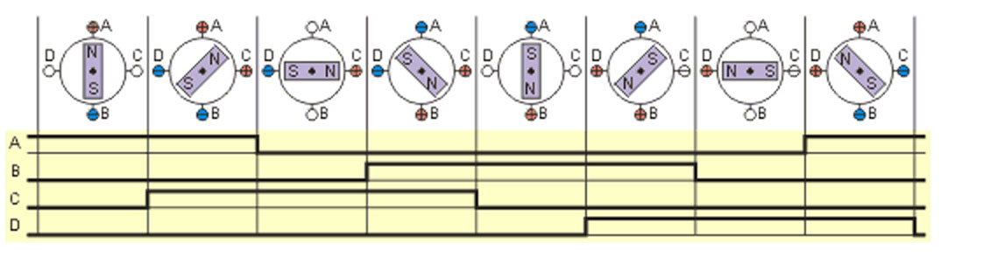

Рисунок 2.8 – Полушаговый режим
Для двигателя, у которого запитана одна обмотка, зависимость момента от угла поворота ротора относительно точки равновесия является приблизительно синусоидальной. Эта зависимость для двухобмоточного двигателя, который имеет N шагов на оборот (угол шага в радианах $S=2π/N$), показана на рис.2.9
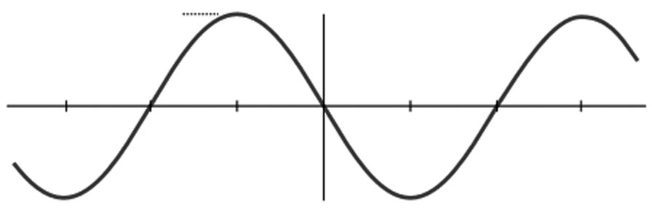
Момент удержания
-S
+S
+3S
-3S

Рисунок 2.9 – Зависимость момента от угла поворота ротора для одной запитанной обмотки
Реально характер зависимости может быть несколько другой, что объясняется неидеальностью геометрии ротора и статора. Пиковое значение момента называется моментом удержания. Формула, описывающая зависимость момента от угла поворота ротора, имеет следующий вид:
$$T=−T_{h}\text{sin}\left(\frac{π/2}{S}⋅Ф\right)$$
где T – момент, T_{h} – момент удержания, S – угол шага, Ф – угол поворота ротора.
Если к ротору приложить внешний момент, который превышает момент удержания, ротор провернется. Если внешний момент не превышает момента удержания, то ротор будет находиться в равновесии в пределах угла шага. Нужно отметить, что у обесточенного двигателя момент удержания не равен нулю вследствие действия постоянных магнитов ротора. Этот момент обычно составляет около 10% максимального момента, обеспечиваемого двигателем.
Механический угол вычисляется исходя из того, что полный оборот ротора составляет $2π$ радиан. При вычислении электрического угла принимается, что один оборот соответствует одному периоду угловой зависимости момента. Для приведенных выше формул Ф является механическим углом поворота ротора, а электрический угол для двигателя, имеющего 4 шага на периоде кривой момента, равен $\frac{π/2}{S}⋅Ф$ или $\frac{N}{4}⋅Ф$, где N – число шагов на оборот. Электрический угол фактически определяет угол поворота магнитного поля статора и позволяет строить теорию независимо от числа шагов на оборот для конкретного двигателя.
Если запитать одновременно две обмотки двигателя, то момент будет равен сумме моментов, обеспечиваемых обмотками по отдельности (рис. 2.10).
При этом, если токи в обмотках одина При этом, если токи в обмотках одинаковы, то точка максимума момента будет смещена на половину шага. На половину шага сместится и точка равновесия ротора (точка e на рисунке). Этот факт и положен в основу реализации полушагового режима. Пиковое значение момента (момент удержания) при этом будет в корень из двух раз больше, чем при одной запитанной обмотке.
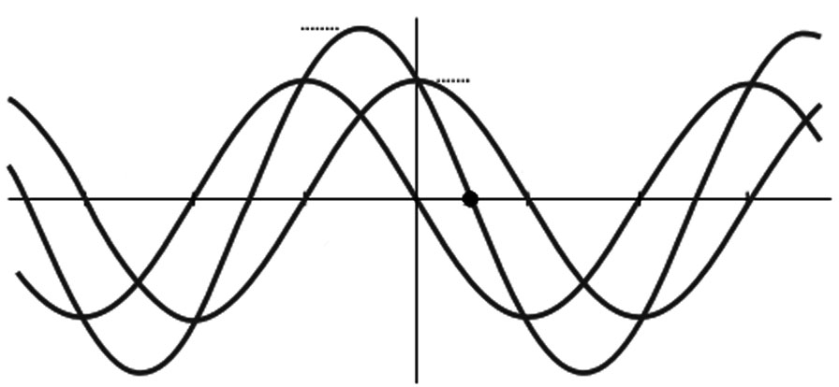
Момент удержания
для двух обмоток
-S
+S
+3S
-3S
e

Момент удержания
для одной
обмотки

Рисунок 2.10 – Зависимость момента от угла поворота ротора для двух запитанных обмоток
$T_{h_{2}}=\sqrt{2}T_{h_{1}}$,
где T_{h2} – момент удержания при двух запитанных обмотках, T_{h1} – момент удержания при одной запитанной обмотке.
Именно этот момент обычно и указывается в характеристиках шагового двигателя. Величина и направление магнитного поля показаны на векторной диаграмме (рис. 3).
выключены две фазы,
ток 100%
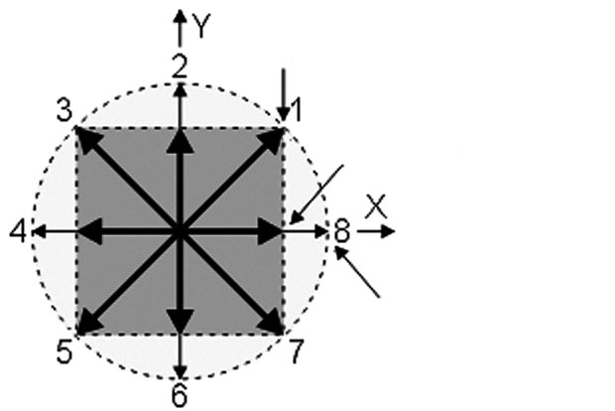
включена одна фаза,
ток 100%
включена одна фаза,
ток 140%

Рисунок 2.11 – Величина и направление магнитного поля для разных режимов питания фаз
Оси X и Y совпадают с направлением магнитного поля, создаваемого обмотками первой и второй фазы двигателя. Когда двигатель работает с одной включенной фазой, ротор может занимать положения 1, 3, 5, 7. Если включены две фазы, то ротор может занимать положения 2, 4, 6, 8. К тому же, в этом режиме больше момент, так как он пропорционален длине вектора на рисунке. Оба эти метода управления обеспечивают полный шаг, но положения равновесия ротора смещены на пол-шага. Если скомбинировать два этих метода и подать на обмотки соответствующие последовательности импульсов, то можно заставить ротор последовательно занимать положения 1, 2, 3, 4, 5, 6, 7, 8, что соответствует половинному шагу.
По сравнению с полношаговым режимом, полушаговый режим имеет следующие преимущества:
- более высокая разрешающая способность без применения более дорогих двигателей;
- меньшие проблемы с явлением резонанса. Резонанс приводит лишь к частичной потере момента, что обычно не мешает нормальной работе привода.
Недостатком полушагового режима является довольно значительное колебание момента от шага к шагу. В тех положениях ротора, когда запитана одна фаза, момент составляет примерно 70% от полного, когда запитаны две фазы. Эти колебания могут явиться причиной повышенных вибраций и шума, хотя они всё равно остаются меньшими, чем в полношаговом режиме.
Способом устранения колебаний момента является поднятие момента в положениях с одной включенной фазой и обеспечение таким образом одинакового момента во всех положениях ротора. Это может быть достигнуто путем увеличения тока в этих положениях до уровня примерно 141% от номинального. Нужно отметить, что величина 141% является теоретической, поэтому в приложениях, требующих высокой точности поддержания момента эта величина должна быть подобрана экспериментально для конкретной скорости и конкретного двигателя. Поскольку ток поднимается только в те моменты, когда включена одна фаза, рассеиваемая мощность равна мощности в полношаговом режиме при токе 100% от номинального. Однако такое увеличение тока требует более высокого напряжения питания, что не всегда возможно. Есть и другой подход. Для устранения колебаний момента при работе двигателя в полушаговом режиме можно снижать ток в те моменты, когда включены две фазы. Для получения постоянного момента этот ток должен составлять 70.7% от номинального.
Для полушагового режима очень важным является переход в состояние с одной выключенной фазой. Чтобы заставить ротор принять соответствующее положение, ток в отключенной фазе должен быть уменьшен до нуля как можно быстрее. Длительность спада тока зависит от напряжения на обмотке в то время, когда она теряет свою запасенную энергию. Замыкая в это время обмотку на источник питания, который представляет максимальное напряжение, имеющееся в системе, обеспечивается максимально быстрый спад тока. Для получения быстрого спада тока при питании обмоток двигателя H-мостом все транзисторы должны закрываться, при этом обмотка через диоды оказывается подключенной к источнику питания. Скорость спада тока значительно уменьшится, если один транзистор моста оставить открытым и закоротить обмотку на транзистор и диод. Для увеличения скорости спада тока при управлении униполярными двигателями подавление выбросов ЭДС самоиндукции предпочтительнее осуществлять не диодами, а варисторами или комбинацией диодов и стабилитрона, которые ограничат выброс на большем, но безопасном для транзисторов уровне. Ток удержания может быть меньше номинального, так как от двигателя с неподвижным ротором обычно не требуется большого момента. Однако есть применения, когда в остановленном состоянии двигатель должен обеспечивать полный момент, что для шагового двигателя возможно. Это свойство шагового двигателя позволяет в таких ситуациях обходиться без механических тормозных систем. Поскольку современные драйверы позволяют регулировать ток питания обмоток двигателя, задание необходимого тока удержания обычно не представляет проблем. Задача обычно заключается просто в соответствующей программной поддержке для управляющего микроконтроллера.

Микрошаговый режим
Микрошаговый режим обеспечивается путем получения поля статора, вращающегося более плавно, чем в полно- или полушаговом режимах. В результате обеспечиваются меньшие вибрации и практически бесшумная работа вплоть до нулевой частоты. К тому же меньший угол шага способен обеспечить более точное позиционирование. Существует много различных микрошаговых режимов, с величиной шага от 1/3 полного шага до 1/32 и даже меньше. Шаговый двигатель является синхронным электродвигателем. Это значит, что положение равновесия неподвижного ротора совпадает с направлением магнитного поля статора. При повороте поля статора ротор тоже поворачивается, стремясь занять новое положение равновесия.
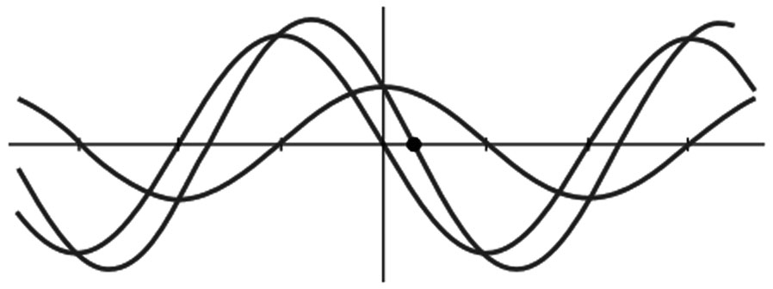
-S
+S
+3S
-3S
e

Рисунок 2.12 – Зависимость момента от угла поворота ротора в случае разных значений тока фаз
Чтобы получить нужное направление магнитного поля, необходимо выбрать не только правильное направление токов в катушках, но и правильное соотношение этих токов.
Если одновременно запитаны две обмотки двигателя, но токи в этих обмотках не равны (рис. 2.12), то результирующий момент будет
$T_{h}=\left(a^{2}+b^{2}\right)⋅0\text{.}5$,
а точка равновесия ротора сместится в точку $x=\frac{S}{π/2}\text{arctan}\left(\frac{b}{a}\right)$, где a и b – момент, создаваемый первой и второй фазой соответственно, T_{h} – результирующий момент удержания, x – положение равновесия ротора в радианах, S – угол шага в радианах.
Смещение точки равновесия ротора говорит о том, что ротор можно зафиксировать в любой произвольной позиции. Для этого нужно лишь правильно установить отношение токов в фазах. Именно этот факт используется при реализации микрошагового режима.
Ещё раз нужно отметить, что приведенные выше формулы верны только в том случае, если зависимость момента от угла поворота ротора синусоидальная и если ни одна часть магнитной цепи двигателя не насыщается.
В пределе, шаговый двигатель может работать как синхронный электродвигатель в режиме непрерывного вращения. Для этого токи его фаз должны быть синусоидальными, сдвинутыми друг относительно друга на 90°.
Результатом использования микрошагового режима является намного более плавное вращение ротора на низких частотах. На частотах в 2-3 раза выше собственной резонансной частоты ротора и нагрузки, микрошаговый режим дает незначительные преимущества по сравнению с полу- или полношаговым режимами. Причиной этого является фильтрующее действие инерции ротора и нагрузки. Система с шаговым двигателем работает подобно фильтру нижних частот. В микрошаговом режиме можно осуществлять только разгон и торможение, а основное время работать в полношаговом режиме. К тому же, для достижения высоких скоростей в микрошаговом режиме требуется очень высокая частота повторения микрошагов, которую не всегда может обеспечить управляющий микроконтроллер. Для предотвращения переходных процессов и потери шагов, переключения режимов работы двигателя (из микрошагового режима в полношаговый и т.п.) необходимо производить в те моменты, когда ротор находится в положении, соответствующем одной включенной фазе.
Во многих приложениях, где требуются малые относительные перемещения и высокая разрешающая способность, микрошаговый режим способен заменить механический редуктор. Часто простота системы является решающим фактором, даже если при этом придется применить двигатель больших габаритов. Несмотря на то, что драйвер, обеспечивающий микрошаговый режим, намного сложнее обычного драйвера, всё равно система может оказаться более простой и дешевой, чем шаговый двигатель, плюс редуктор. Современные микроконтроллеры иногда имеют встроенные ЦАПы, которые можно использовать для реализации микрошагового режима взамен специальных контроллеров. Это позволяет сделать практически одинаковой стоимость оборудования для полношагового и микрошагового режимов.
Иногда микрошаговый режим используется для увеличения точности величины шага сверх заявленной производителем двигателя. При этом используется номинальное число шагов. Для повышения точности используется коррекция положения ротора в точках равновесия. Для этого сначала снимают характеристику для конкретного двигателя, а затем, изменяя соотношение токов в фазах, корректируют положение ротора индивидуально для каждого шага. Такой метод требует предварительной калибровки и дополнительных ресурсов управляющего микроконтроллера. Кроме того, требуется датчик начального положения ротора для синхронизации его положения с таблицой корректирующих коэффициентов.
На практике при осуществлении каждого шага ротор не сразу останавливается в новом положении равновесия, а осуществляет затухающие колебания вокруг положения равновесия. Время установления зависит от характеристик нагрузки и от схемы драйвера. Во многих приложениях такие колебания являются нежелательными. Избавиться от этого явления можно путем использования микрошагового режима. На рис. 2.13 показаны перемещения ротора при работе в полношаговом и микрошаговом режимах.
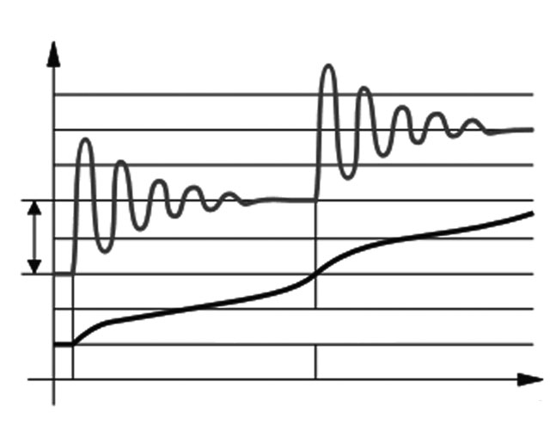
1 шаг
Угол
Полношаговый режим
Микрошаговый режим 1/32
Время

Рисунок 2.13 – Перемещения ротора в полношаговом и микрошаговом режимах
Видно, что в полношаговом режиме наблюдаются выбросы и колебания, в то время как в микрошаговом режиме их нет. Однако и в этом режиме график положения ротора отличается от прямой линии. Эта погрешность объясняется погрешностью геометрии деталей двигателя и может быть уменьшена путем проведения калибровки и последующей компенсации путем корректировки токов фаз.
На практике существуют некоторые факторы, ограничивающие точность работы привода в микрошаговом режиме. Некоторые из них относятся к драйверу, а некоторые непосредственно к двигателю.
Обычно производители шаговых двигателей указывают такой параметр, как точность шага. Точность шага указывается для положений равновесия ротора при двух включенных фазах, токи которых равны. Это соответствует полношаговому режиму с перекрытием фаз. Для микрошагового режима, когда токи фаз не равны, никаких данных обычно не приводится.
Идеальный шаговый двигатель при питании фаз синусоидальным и косинусоидальным током должен вращаться с постоянной скоростью. У реального двигателя в таком режиме будут наблюдаться некоторые колебания скорости. Связано это с нестабильностью воздушного зазора между полюсами ротора и статора, наличием магнитного гистерезиса, что приводит к погрешностям величины и направления магнитного поля и т.д. Поэтому положения равновесия и момент имеют некоторые отклонения. Эти отклонения зависят от погрешности формы зубцов ротора и статора и от примененного материала магнитопроводов.
Конструкция некоторых двигателей оптимизирована для наилучшей точности в полношаговом режиме и максимального момента удержания. Специальная форма зубцов ротора и статора спроектирована так, чтобы в положении равновесия для полношагового режима магнитный поток сильно возростал. Это приводит к ухудшению точности в микрошаговом режиме. Лучшие результаты позволяют получить двигатели, у которых момент удержания в обесточенном состоянии меньше.
Отклонения можно разделить на два вида: отклонения величины магнитного поля, которые приводят к отклонениям момента удержания в микрошаговом режиме и отклонения направления магнитного поля, которые приводят к отклонениям положения равновесия. Отклонения момента удержания в микрошаговом режиме обычно составляют 10 – 30% от максимального момента. Нужно сказать, что и в полношаговом режиме момент удержания может колебаться на 10 – 20 % вследствие искажений геометрии ротора и статора.
Если измерить положения равновесия ротора при вращении двигателя по и против часовой стрелки, то получатся несколько разные результаты. Этот гистерезис связан в первую очередь с магнитным гистерезисом материала сердечника, хотя свой вклад вносит и трение. Магнитный гистерезис приводит к тому, что магнитный поток зависит не только от тока обмоток, но и от предыдущего его значения. Погрешность, создаваемая гистерезисом может быть равна нескольким микрошагам. Поэтому в высокоточных приложениях при движении в одном из направлений нужно проходить за желаемую позицию, а затем возвращаться назад, чтобы подход к нужной позиции всегда осуществлялся в одном направлении.
Вполне естественно, что любое желаемое увеличение разрешающей способности наталкивается на какие-то физические ограничения. Не стоит думать, что точность позиционирования для 7.2° двигателя в микрошаговом режиме не уступает точности 1.8° двигателя.
Препятствием являются следующие физические ограничения:
- нарастание момента в зависимости от угла поворота у 7.2 градусного двигателя в четыре раза более пологое, чем у настоящего 1.8-градусного двигателя. Вследствие действия момента трения или момента инерции нагрузки точность позиционирования уже будет хуже;
- как будет показано ниже, если в системе есть трение, то вследствие появления мертвых зон точность позиционирования будет ограничена;
- большинство коммерческих двигателей не обладают прецизионной конструкцией и зависимость между моментом и углом поворота ротора не является в точности синусоидальной. Вследствие этого зависимость между фазой синусоидального тока питания и углом поворота вала будет нелинейной. В результате ротор двигателя будет точно проходить положения каждого шага и полушага, а между этими положениями будут наблюдаться довольно значительные отклонения.
Эти проблемы наиболее ярко выражены для двигателей с большим количеством полюсов. Существуют однако двигатели, ещё на этапе разработки оптимизированные для работы в микрошаговом режиме. Полюса ротора и статора таких двигателей менее выражены благодаря скошенной форме зубцов.
Иногда контроллеры шаговых двигателей позволяют корректировать форму выходного сигнала путем добавления или вычитания из синуса его третьей гармоники. Однако такая подстройка должна производится индивидуально под конкретный двигатель, характеристики которого должны быть перед этим измерены.
Из-за этих ограничений микрошаговый режим используется в основном для обеспечения плавного вращения (особенно на очень низких скоростях), для устранения шума и явления резонанса. Микрошаговый режим также способен уменьшить время установления механической системы, так как в отличие от полношагового режима отсутствуют выбросы и осцилляции. Однако в большинстве случаев для обычных двигателей нельзя гарантировать точного позиционирования в микрошаговом режиме.

Зависимость момента от скорости, влияние нагрузки
Момент, создаваемый шаговым двигателем, зависит от скорости, тока в обмотках и схемы драйвера. На рис. 2.14, а показана зависимость момента от угла поворота ротора.
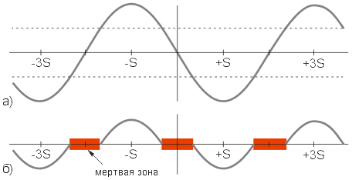

Рисунок 2.14 – Возникновение мертвых зон в результате действия трения
У идеального шагового двигателя эта зависимость синусоидальная. Точки S являются положениями равновесия ротора для негруженного двигателя и соответствуют нескольким последовательным шагам. Если к валу двигателя приложить внешний момент, меньший момента удержания, то угловое положение ротора изменится на некоторый угол Ф.
$Φ=\left(\frac{N}{2π}\right)\text{sin}\left(\frac{T_{a}}{T_{h}}\right)$,
где Ф – угловое смещение, N – количество шагов двигателя на оборот, T_{a} – внешний приложенный момент, T_{h} – момент удержания.
Угловое смещение Ф является ошибкой позиционирования нагруженного двигателя. Если к валу двигателя приложить момент, превышающий момент удержания, то под действием этого момента вал провернется. В таком режиме положение ротора является неконтролируемым.
На практике всегда имеется приложенный к двигателю внешний момент, хотя бы потому, что двигателю приходится преодолевать трение. Силы трения могут быть разделены на две категории: статическое трение или трение покоя, для преодоления которого требуется постоянный момент и динамическое трение или вязкое трение, которое зависит от скорости. Рассмотрим статическое трение. Предположим, что для его преодоления требуется момент в половину от пикового. На рис. 2.14, а штриховыми линиями показан момент трения. Таким образом, для вращения ротора остается только момент, лежащий на графике за пределами штриховых линий. Отсюда следуют два вывода: трение снижает момент на валу двигателя, и появляются мертвые зоны вокруг каждого положения равновесия ротора (рис. 2.14, б):
$d=2\frac{S}{π/2}\text{arcsin}\left(\frac{T_{f}}{T_{h}}\right)=\frac{S}{π/4}\text{arcsin}\left(\frac{T_{f}}{T_{h}}\right)$,
где d – ширина мертвой зоны в радианах, S – угол шага в радианах, T_{f} – момент трения, T_{h} – момент удержания.
Мертвые зоны ограничивают точность позиционирования. Например, наличие статического трения в половину от пикового момента двигателя с шагом 90 град. вызовет наличие мертвых зон в 60°. Это означает, что шаг двигателя может колебаться от 30° до 150°., в зависимости от того, в какой точке мертвой зоны остановится ротор после очередного шага.
Наличие мертвых зон является очень важным для микрошагового режима. Если, например, имеются мертвые зоны величиной d, то микрошаг величиной менее d вообще не сдвинет ротор с места. Поэтому для систем с использованием микрошагов очень важно минимизировать трение покоя.
Когда двигатель работает под нагрузкой, всегда существует некоторый сдвиг между угловым положением ротора и ориентацией магнитного поля статора. Особенно неблагоприятной является ситуация, когда двигатель начинает торможение и момент нагрузки реверсируется. Нужно отметить, что запаздывание или опережение относится только к положению, но не к скорости. В любом случае, если синхронность работы двигателя не потеряна, это запаздывание или опережение не может превышать величины двух полных шагов. Это весьма приятный факт.
Каждый раз, когда шаговый двигатель осуществляет шаг, ротор поворачивается на S радиан. При этом минимальный момент имеет в место, когда ротор находится ровно между соседними положениями равновесия (рис. 2.15).
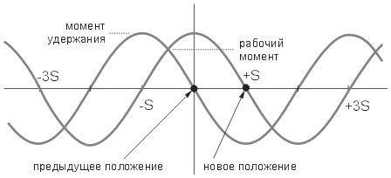

Рисунок 2.15 – Момент удержания и рабочий момент шагового двигателя
Этот момент называют рабочим моментом, он означает, какой наибольший момент может преодолевать двигатель при вращении с малой скоростью. При синусоидальной зависимости момента от угла поворота ротора, этот момент $T_{r}=T_{h}/\sqrt{2}$. Если двигатель делает шаг с двумя запитанными обмотками, то рабочий момент равен моменту удержания для одной запитанной обмотки.
Параметры привода на основе шагового двигателя сильно зависят от характеристик нагрузки. Кроме трения, реальная нагрузка обладает инерцией. Инерция препятствует изменению скорости. Инерционная нагрузка требует от двигателя больших моментов на разгоне и торможении, ограничивая, таким образом, максимальное ускорение. С другой стороны, увеличение инерционности нагрузки увеличивает стабильность скорости.
Такой параметр шагового двигателя, как зависимость момента от скорости является важнейшим при выборе типа двигателя, выборе метода управления фазами и выборе схемы драйвера. При конструировании высокоскоростных драйверов шаговых двигателей нужно учитывать, что обмотки двигателя представляют собой индуктивность. Эта индуктивность определяет время нарастания и спада тока. Поэтому если к обмотке приложено напряжение прямоугольной формы, форма тока не будет прямоугольной. При низких скоростях (рис. 2.16, а) время нарастания и спада тока не способно сильно повлиять на момент, однако на высоких скоростях момент падает. Связано это с тем, что на высоких скоростях ток в обмотках двигателя не успевает достигнуть номинального значения (рис. 2.16, б).
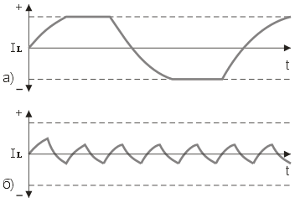

Рисунок 2.16 – Форма тока в обмотках двигателя на разных скоростях работы
Для того чтобы момент падал как можно меньше, необходимо обеспечить высокую скорость нарастания тока в обмотках двигателя, что достигается применением специальных схем для их питания.
Поведение момента при увеличении частоты коммутации фаз примерно таково: начиная с некоторой частоты среза момент монотонно падает. Обычно для шагового двигателя приводятся две кривые зависимости момента от скорости (рис. 2.17).
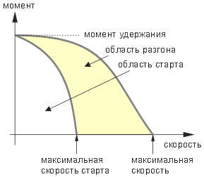

Рисунок 2.17 – Зависимость момента от скорости
Внутренняя кривая (кривая старта) показывает, при каком максимальном моменте трения для данной скорости шаговый двигатель способен тронуться. Эта кривая пересекает ось скоростей в точке, называемой максимальной частотой старта или частотой приемистости. Она определяет максимальную скорость, на которой ненагруженный двигатель может тронуться. На практике эта величина лежит в пределах 200 – 500 полных шагов в секунду. Инерционность нагрузки сильно влияет на вид внутренней кривой. Большая инерционность соответствует меньшей области под кривой. Эта область называется областью старта. Внешняя кривая (кривая разгона) показывает, при каком максимальном моменте трения для данной скорости шаговый двигатель способен поддерживать вращение без пропуска шагов. Эта кривая пересекает ось скоростей в точке, называемой максимальной частотой разгона. Она показывает максимальную скорость для данного двигателя без нагрузки. При измерении максимальной скорости нужно иметь в виду, что из-за явления резонанса момент равен нулю еще и на резонансной частоте. Область, которая лежит между кривыми, называется областью разгона.

Разгон шагового двигателя
Для того, чтобы работать на большой скорости из области разгона (рис. 2.17), необходимо стартовать на низкой скорости из области старта, а затем выполнить разгон. При остановке нужно действовать в обратном порядке: сначала выполнить торможение, и только войдя в область старта можно прекратить подачу управляющих импульсов. В противном случае произойдет потеря синхронности и положение ротора будет утеряно. Использование разгона и торможения позволяет достичь значительно больших скоростей - в индустриальных применениях используются скорости до 10000 полных шагов в секунду. Необходимо отметить, что непрерывная работа шагового двигателя на высокой скорости не всегда допустима ввиду нагрева ротора. Однако высокая скорость кратковременно может быть использована при осуществлении позиционирования.
При разгоне двигатель проходит ряд скоростей, при этом на одной из скоростей можно столкнуться с неприятным явлением резонанса. Для нормального разгона желательно иметь нагрузку, момент инерции которой как минимум равен моменту инерции ротора. На ненагруженном двигателе явление резонанса проявляется наиболее сильно.
При осуществлении разгона или торможения важно правильно выбрать закон изменения скорости и максимальное ускорение. Ускорение должно быть тем меньше, чем выше инерционность нагрузки. Критерий правильного выбора режима разгона – это осуществление разгона до нужной скорости для конкретной нагрузки за минимальное время. На практике чаще всего применяют разгон и торможение с постоянным ускорением.
Реализация закона, по которому будет производится ускорение или торможение двигателя, обычно производится программно управляющим микроконтроллером, так как именно микроконтроллер обычно является источником тактовой частоты для драйвера шагового двигателя.
Для наиболее общего случая требуется знать зависимость длительности шага от текущей скорости. Количество шагов, которое осуществляет двигатель при разгоне за время t равно:
$N=\frac{1}{2}{\text{At}}^{2}+\text{Vt}$,
где N – число шагов, t – время, V – скорость, выраженная в шагах в единицу времени, A – ускорение, выраженное в шагах, деленных на время в квадрате.
Для одного шага $N=1$, тогда длительность шага $t_{1}=T=\left(−V+\sqrt{V^{2}+2A}\right)/A$. В результате осуществления шага скорость становится равной $V_{\text{new}}=\sqrt{V^{2}+2A}$.

Резонанс шагового двигателя
Шаговым двигателям свойственен нежелательный эффект, называемый резонансом. Эффект проявляется в виде внезапного падения момента на некоторых скоростях. Это может привести к пропуску шагов и потере синхронности. Эффект проявляется в том случае, если частота шагов совпадает с собственной резонансной частотой ротора двигателя.
Когда двигатель совершает шаг, ротор не сразу устанавливается в новую позицию, а совершает затухающие колебания. Дело в том, что систему ротор – магнитное поле – статор можно рассматривать как пружинный маятник, частота колебаний которого зависит от момента инерции ротора (плюс нагрузки) и величины магнитного поля. Ввиду сложной конфигурации магнитного поля, резонансная частота ротора зависит от амплитуды колебаний. При уменьшении амплитуды частота растет, приближаясь к малоамплитудной частоте, которая более просто вычисляется количественно. Эта частота зависит от угла шага и от отношения момента удержания к моменту инерции ротора. Больший момент удержания и меньший момент инерции приводят к увеличению резонансной частоты.
Резонансная частота вычисляется по формуле:
$$F_{0}=\sqrt{\frac{N⋅T_{H}}{J_{R}+J_{L}}}/4π$$
где F₀ – резонансная частота, N – число полных шагов на оборот, T_{H} – момент удержания для используемого способа управления и тока фаз, J_{R} – момент инерции ротора, J_{L} – момент инерции нагрузки.
Необходимо заметить, что резонансную частоту определяет момент инерции собственно ротора двигателя плюс момент инерции нагрузки, подключенной к валу двигателя. Поэтому резонансная частота ротора ненагруженного двигателя, которая иногда приводится среди параметров, имеет маленькую практическую ценность, так как любая нагрузка, подсоединенная к двигателю, изменит эту частоту.
На практике эффект резонанса приводит к трудностям при работе на частоте, близкой к резонансной. Момент на частоте резонанса равен нулю и без принятия специальных мер шаговый двигатель не может при разгоне пройти резонансную частоту. В любом случае, явление резонанса способно существенно ухудшить точностные характеристики привода.
В системах с низким демпфированием существует опасность потери шагов или повышения шума, когда двигатель работает вблизи резонансной частоты. В некоторых случаях проблемы могут возникать и на гармониках частоты основного резонанса.
Когда используется не микрошаговый режим, основной причиной появления колебаний является прерывистое вращение ротора. При осуществлении шага ротору толчком сообщается некоторая энергия. Этот толчок возбуждает колебания. Энергия, которая сообщается ротору в полушаговом режиме, составляет около 30% от энергии полного шага. Поэтому в полушаговом режиме амплитуда колебаний существенно меньше. В микрошаговом режиме с шагом 1/32 основного при каждом микрошаге сообщается всего около 0.1% от энергии полного шага. Поэтому в микрошаговом режиме явление резонанса практически незаметно.
Для борьбы с резонансом можно использовать различные методы. Например, применение эластичных материалов при выполнении механических муфт связи с нагрузкой. Эластичный материал способствует поглощению энергии в резонансной системе, что приводит к затуханию паразитных колебаний. Другим способом является применение вязкого трения. Выпускаются специальные демпферы, где внутри полого цилиндра, заполненного вязкой кремнийорганической смазкой, может вращаться металлический диск. При вращении этой системы с ускорением диск испытывает вязкое трение, что эффективно демпфирует систему.
Существуют электрические методы борьбы с резонансом. Колеблющийся ротор приводит к возникновению в обмотках статора э.д.с. Если закоротить обмотки, которые на данном шаге не используются, это приведет к демпфированию резонанса.
И, наконец, существуют методы борьбы с резонансом на уровне алгоритма работы драйвера. Например, можно использовать тот факт, что при работе с двумя включенными фазами резонансная частота примерно на 20% выше, чем с одной включенной фазой. Если резонансная частота точно известна, то ее можно проходить, меняя режим работы.
Если это возможно, при старте и остановке нужно использовать частоты выше резонансной. Увеличение момента инерции системы ротор-нагрузка уменьшает резонансную частоту.
Самой эффективной мерой для борьбы с резонансом является применение микрошагового режима.

Преимущества шагового двигателя
- Угол поворота ротора определяется числом импульсов, которые поданы на двигатель.
- Двигатель обеспечивает полный момент в режиме остановки (если обмотки запитаны);
- Прецизионное позиционирование и повторяемость. Хорошие шаговые двигатели имеют точность от 3 до 5% от величины шага. Эта ошибка не накапливается от шага к шагу.
- Возможность быстрого старта⇒остановки⇒реверсирования.
- Высокая надежность, связанная с отсутствием щеток, срок службы шагового двигателя фактически определяется сроком службы подшипников.
- Однозначная зависимость положения от входных импульсов обеспечивает позиционирование без обратной связи.
- Возможность получения очень низких скоростей вращения для нагрузки, присоединенной непосредственно к валу двигателя без промежуточного редуктора.
- Может быть перекрыт довольно большой диапазон скоростей, скорость пропорциональна частоте входных импульсов.

Недостатки шагового двигателя
- Шаговым двигателем присуще явление резонанса.
- Возможна потеря контроля положения ввиду работы без обратной связи.
- Потребление энергии не уменьшается даже без нагрузки.
- Затруднена работа на высоких скоростях.
- Невысокая удельная мощность.
- Относительно сложная схема управления.
На рис. 2.17 приведены различные исполнения шаговых двигателей.
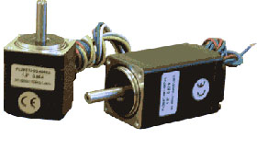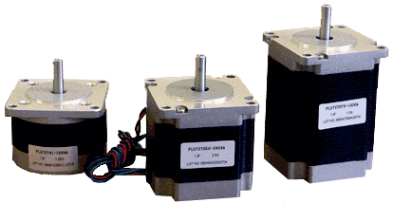
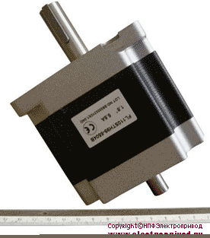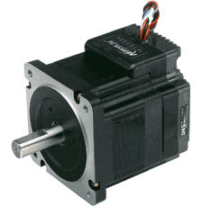
а)
б)
в)
г)

Рисунок 2.17 – Общий вид шаговых двигателей
а) гибридные шаговые двигатели серии FL20STH и FL28STH; б) шаговые двигатели серии FL57ST и FL57STH; в) шаговые двигатели серии FL110STH;
г) шаговый двигатель с интегрированной платой управления типа MDI34
Область применения гибридного шагового двигателя серии FL20STH и FL28STH – приборы точной механики, оптические приборы, измерительная техника, сортировочные автоматы, устройства автоматической подачи, миниатюрные дозаторы.
Техническая характеристика шагового двигателя типа FL20STH30-0604A
Величина полного шага, град 1,8
Погрешность углового шага, град ±0,09
Погрешность сопротивления обмоток двигателя, % 10
Погрешность индуктивности обмоток двигателя, % 20
Максимальное радиальное биение вала двигателя, мм 0,02
Максимальное осевое биение вала двигателя, мм 0,08
Максимальная допустимая осевая нагрузка на валу,Н 10
Максимальная допустимая радиальная нагрузка на валу, Н 28
Температурный диапазон эксплуатации от -20°С до + 50°С
Рабочий ток/фаза, А 0,6
Сопротивление/фаза, Ом 6,5
Индуктивность/фаза, мГн 1,7
Крутящий момент, кг×см 0,18
Длина, мм 30
Момент инерции ротора, г×cм² 0,2
Вес, кг 0,06
Область применения шаговых двигателей серии FL57ST и FL57STH – робототехника, намоточных станках, контрольно-сортировочных автоматах, системах технического зрения, регуляторах давления, небольших станках с ЧПУ, станках для сверления отверстий в печатных платах.
Техническая характеристика шагового двигателя типа FL57ST76-1506A
Величина полного шага, град 1,8
Погрешность углового шага, град ±0,09
Погрешность сопротивления обмоток двигателя, % 10
Погрешность индуктивности обмоток двигателя, % 20
Максимальное радиальное биение вала двигателя, мм 0,02
Максимальное осевое биение вала двигателя, мм 0,08
Максимальная допустимая осевая нагрузка на валу,Н 15
Максимальная допустимая радиальная нагрузка на валу, Н 75
Температурный диапазон эксплуатации от -20°С до + 50°С
Рабочий ток/фаза, А 1,5
Сопротивление/фаза, Ом 3,6
Индуктивность/фаза, мГн 6
Крутящий момент, кг×см 9
Длина, мм 76
Момент инерции ротора, г×cм² 200
Вес, кг 0,95
Шаговые двигатели серии FL110STH наибольшее распространение находят в станкостроении, в основном в токарных, фрезерных и координатно-расточных станках с ЧПУ. В шаговых приводах подач станков с ЧПУ можно добиться скорости 300-500 мм/сек при сохраниении высокой динамической точности, которая является следствием принципов работы шагового двигателя. Применение современных технологий управления шаговыми двигателями позволяет практически полностью устранить возможность потери шагов при обработке сложных изделий с большой длиной траектории режущего инструмента.
Техническая характеристика шагового двигателя типа FL110STH201-8004A
Величина полного шага, град 1,8
Погрешность углового шага, град ±0,09
Погрешность сопротивления обмоток двигателя, % 10
Погрешность индуктивности обмоток двигателя, % 20
Максимальное радиальное биение вала двигателя, мм 0,02
Максимальное осевое биение вала двигателя, мм 0,08
Максимальная допустимая осевая нагрузка на валу,Н 60
Максимальная допустимая радиальная нагрузка на валу, Н 220
Температурный диапазон эксплуатации от -20°С до + 50°С
Рабочий ток/фаза, А 8
Сопротивление/фаза, Ом 0,67

МИКРОПРОЦЕССОРНЫЕ СИСТЕМЫ УПРАВЛЕНИЯ

Основы алгебры логики
В цифровых устройствах используются только два символа 0 и 1, алгебра логики использует логические переменные и функции от них, которые также принимают только два значения - 0 и 1. В логике символы 0 и 1 не цифры. Единица обозначает истину, символ 0 - ложь. Основы алгебры логики придумал в середине XIX века ирландский математик Дж. Буль, поэтому алгебра логики иногда называется булева алгебра.
В отличие от обычной математики, в алгебре логики операции сложения и умножения заменяют операцией логического умножения (конъюнкция) и операцией логического сложения (дизъюнкция). Для обозначения операций сложения и умножения используют специальные символы: \/ - логическое сложение, /\ - логическое умножение, допускаются также привычными нам + и х. Операция логического сложения обозначается союзом "ИЛИ". Выражение a + b означает "или a или b". т. е. если и a, и b равно нулю, то и результат равен нулю. Результат равен единице, если хотя бы одна из переменных равна единице. Результат также будет единицей, если обе переменных равны единице.
Логическое умножение обозначается союзом "И". Выражение a x b означает "a и b", т. е. если a и b равны нулю, то и результат равен нулю. Если одна из переменных равна единице, другая нулю, то результат все равно равен нулю. Результат равен единице, если обе переменных равны единице. В двух словах все вышесказанное: для логического сложения результат равен нулю только при совпадении нулей, для логического умножения результат равен единице только при совпадении единиц.
Есть еще понятие отрицания, обозначаемое "НЕ". Обозначается отрицание чертой над обозначением переменной или символом ¬, стоящим перед переменной. Например, ā означает отрицание a. По-другому это отрицание называется инверсией. То есть, если a = 1, то ā = 0 и наоборот. Отрицание может быть не только одной переменной, но и целого выражения.
Понятие двоичной переменной, логических операций И, ИЛИ, НЕ образуют систему аксиом алгебры логики.
Аналогично обычной алгебре, в булевой действительны свойства перестановки, сочетательности и распределительности:
a + b = b + a
a x b = b x a
a + (b + c) = (a + b) + c
a x (b x c) = (a x b) x c
a x (b + c) = a x b + a x c
Помимо этих есть и другие, свойственные только алгебре логики, законы:
Законы одинарных элементов
a x 1 = a
a + 1 = 1
a x 0 = 0
a + 0 = a
Законы отрицания
(правила де Моргана)
Распределительность дизъюнкции
a + (b x c) = (a x b) + (a x c)
Правила поглощения
a + (a x b) = a
a x (a + b) = a
Эти правила и законы позволяют значительно упростить логические уравнения и функции.
В логических операциях и двоичной системе примечательно то, что они достаточно просто могут быть реализованы с помощью электронных устройств. Такие устройства в настоящее время выпускаются промышленностью в больших объемах в виде интегральных микросхем. Их номенклатура частично стандартизована и приняты специальные графические условные обозначения. Для начала посмотрим на логические элементы, реализующие все вышеперечисленное.

Схема "И"
Двухвходовый логический элемент "И".

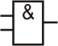
x₂ | x₁ | y
0 | 0 | 0
0 | 1 | 0
1 | 0 | 0
1 | 1 | 1
Такая табличка называется таблицей истинности логического элемента. Она поясняет, как работает элемент, т. е. какой сигнал на его выходе при определенных сигналах на входе. Таблицы истинности присуще всем цифровым устройствам. В этой таблице символы x₁ и x₂ означают входные сигналы, y - выходные. Причем входы принято обозначать слева (это касается любых устройств), выходы - справа. Переменная х с индексом 1 обозначает младший разряд, x₂ - старший. Судя по таблице, единица будет на выходе только тогда, когда на обоих входах будут единицы. Символ & говорит о том, что это элемент "И".

Схема "ИЛИ"
Логический элемент "ИЛИ".

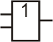
Его таблица истинности:
x₂ | x₁ | y
0 | 0 | 0
0 | 1 | 1
1 | 0 | 1
1 | 1 | 1
То есть, единица на выходе тогда, когда хотя бы на одном из входов присутствует единица. Символ 1 говорит о том, что это элемент "ИЛИ".

Схема "НЕ"
Логический элемент "НЕ", который иначе называется инвертор, обозначается так:

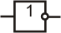
Таблица истинности:
x | y
0 | 1
1 | 0
Как видно, этот элемент проще всех. О том, что это инвертор, говорит кружок на выходе элемента. В электронике принято кружком обозначать инверсию сигнала, т. е. изменение значения на противоположное.

Базисные элементы
Базисом называется совокупность элементов, с помощью которых схемотехнически можно реализовать устройство любой сложности. Простым языком, базис - это те элементы, при помощи которых можно сделать любое устройство (речь идет о цифровой технике). Этих базисных элементов всего 2. На их основе можно сделать все вышеперечисленные элементы и еще много других, что, собственно, и делается.

Базис "И-НЕ"
И-НЕ - это схема И и схема НЕ, сложенные вместе. Операция, которую производит такой элемент называется инверсией логического умножения или отрицанием логического умножения, ну или инверсией конъюнкции и еще словосочетанием штрих Шеффера. Штрихом называется потому, что в виде формулы операция И-НЕ записывается так: y = x₁ | x₂. Вертикальная черта между иксами и есть штрих Шеффера.
Логический элемент И-НЕ обозначается так:

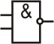
Таблица истинности для него:
x₂ | x₁ | y
0 | 0 | 1
0 | 1 | 1
1 | 0 | 1
1 | 1 | 0
Сначала умножаем (логически), а потом все это отрицаем (тоже логически). Если к элементу И (см. выше) подсоединить на выход инвертор, то получим элемент И-НЕ. Ну и соответственно, если к элементу И-НЕ подсоединить на выход инвертор, то получим элемент И. Если у элемента И-НЕ замкнуть входы, то получится тот самый инвертор.

Базис ИЛИ-НЕ
Здесь все по аналогии с элементом И-НЕ. Операция, выполняемая элементом ИЛИ-НЕ называется инверсией логического сложения или инверсией дизъюнкции и еще словосочетанием стрелка Пирса. Стрелка потому, что в виде формулы функция записывается так: y = x ₁↓ x₂. Обозначается элемент ИЛИ-НЕ так:

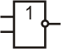
Таблица истинности:
x₂ | x₁ | y
0 | 0 | 1
0 | 1 | 0
1 | 0 | 0
1 | 1 | 0
Аналогично, если к выходу элемента ИЛИ-НЕ подсоединить инвертор, то получится элемент ИЛИ.
Существует помимо перечисленных еще множество других элементов. Эти элементы представляют собой комбинацию вышеперечисленных. Ну а напоследок рассмотрим элемент "ИСКЛЮЧАЮЩЕЕ-ИЛИ".
Операция, выполняемая таким элементом называется сложение по модулю два и обозначается плюсом в кружочке. В виде уровнения функция записывается так: X₁⊕X₂. Читается это, как "либо икс один, либо икс два". Обозначение элемента ИСКЛЮЧАЮЩЕЕ-ИЛИ следующее:

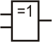
Таблица истинности:
x₂ | x₁ | y
0 | 0 | 0
0 | 1 | 1
1 | 0 | 1
1 | 1 | 0
Кстати, этот элемент можно заменить логическими элементами И, ИЛИ, НЕ, поскольку

Для пущей наглядности составим схему из базисных элементов (И-НЕ, ИЛИ-НЕ).

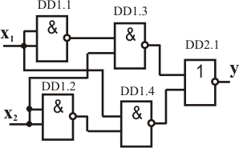
Вот вам и применение законов алгебры логики. Где это может пригодиться? Ну допустим, разрабатываете вы какую-то схему с использованием цифровых микросхем, среди которых есть логический элемент ИСКЛЮЧАЮЩЕЕ-ИЛИ (или два), а в наличии его нет. Таким образом, зная свойства цифровых устройств и основы булевой алгебры, недостающий элемент легко заменяется комбинацией других. К тому же, подобный метод имеет и обратное направление, т. е. если в какой-то схеме стоит изображенная на рисунке часть, она легко заменяется на один элемент ИСКЛЮЧАЮЩЕЕ-ИЛИ. Причем схемотехническая часть может быть любой, главное, чтобы выполнялось условие сложения по модулю два. Подобным принципом менять можно почти все, суть в том, чтобы максимально упростить схемотехнику.

Двоичная арифметика
Числа, которыми мы привыкли пользоваться, называются десятичными и арифметика, которой мы пользуемся, также называется десятичной. Называются они так потому, что каждое число можно составить из набора цифр содержащего 10 символов - цифр - "0123456789".
Так исторически сложилось, что именно этот набор стал основным в записи чисел, но десятичная арифметика не единственная. Если мы возьмём только пять цифр, то на их основе можно построить пятеричную арифметику, из семи цифр - семеричную. В областях знаний, связанных с компьютерной техникой часто используют арифметику, в которой числа составляются из шестнадцати цифр, соответственно эта арифметика называется шестнадцатеричной. Чтобы понять, что такое число в не десятичной арифметике сначала вспомним, что такое число в десятичной арифметике.
Возьмём, к примеру, число 246. Его запись означает, что в числе две сотни, четыре десятка и шесть единиц. Следовательно, можно записать следующее равенство:
246 = 200 + 40 + 6 = 2 * 10² + 4 * 10¹ + 6 * 10⁰
Здесь знаками равенства отделены три способа записи одного и того же числа. Для нас наиболее интересна третья форма записи: 2 * 10² + 4 * 10¹ + 6 * 10⁰ . Она построена следующим образом:
В нашем числе три цифры. Старшая цифра "2" имеет номер 3. Так вот она умножается на 10 во второй степени. Следующая цифра "4" имеет порядковый номер 2 и умножается на 10 в первой степени. Уже видно, что цифры умножаются на десять в степени на единицу меньше порядкового номера цифры. Уяснив сказанное, мы можем записать общую формулу представления десятичного числа. Пусть дано число, в котором N цифр. Будем обозначать i-ю цифру через a_{i.} Тогда число можно записать в следующем виде: a_{n}a_{n-1}….a₂a₁. Это первая форма, а третья форма записи будет выглядеть так:
a_{n}a_{n-1}….a₂a₁ = a_{n} * 10^{n-1} + a_{n-1} * 10^{n-2} + …. + a₂ * 10¹ + a₁ * 10⁰
где a_{i} это символ из набора "0123456789"
В этой записи очень хорошо видна роль десятки. Десятка является основой образования числа. И, кстати, она так и называется "основание системы счисления", а сама система счисления называется "десятичной". Конечно, никакими особыми свойствами число десять не обладает. Мы вполне можем заменить десять на любое другое число. Например, число в пятеричной системе счисления можно записать так:

a_{n}a_{n-1}….a₂a₁ = a_{n} * 5^{n-1} + a_{n-1} * 5^{n-2} + …. + a₂ * 5¹ + a₁ * 5⁰
где a_{i} это символ из набора "012345"
В общем, заменяем 10 на любое другое число и получаем совершенно другую систему счисления и другую арифметику. Наиболее простая арифметика получается, если заменить 10 на 2. Полученная система счисления называется двоичной и число в ней определяется следующим образом:
a_{n}a_{n-1}….a₂a₁ = a_{n} * 2^{n-1} + a_{n-1} * 2^{n-2} + …. + a₂ * 2¹ + a₁ * 2⁰
где a_{i} это символ из набора "01"
Эта система - самая простая из всех возможных, так как в ней любое число образуется только из двух цифр 0 и 1.
Примеры двоичных чисел: 10, 111, 101.
Очень важный вопрос. Можно ли двоичное число представить в виде десятичного числа и наоборот, можно ли десятичное число представить в виде двоичного.

Двоичное в десятичное. Это очень просто. Возьмём, к примеру, следующее двоичное число 1011. Разложим его по степеням двойки. Получим:

1001 = 1 * 2³ + 0 * 2² + 0 * 2¹ + 1 * 2⁰
Выполним все записанные действия и получим:

1 * 2³ + 0 * 2² + 0 * 2¹ + 1 * 2⁰ = 8 + 0+ 0 + 1 = 9.
Таким образом, получаем, что 1011(двоичное) = 9 (десятичное). Сразу видно и небольшое неудобство двоичной системы. То число, которое, в десятичной системе записано одним знаком в двоичной системе, для своей записи требует четырех знаков. Но это плата за простоту в других вещах (бесплатно ничего не бывает). Двоичная система даёт огромный выигрыш в арифметических действиях. Ниже мы подробно рассмотрим этот вопрос.

Сложение двоичных чисел
Рассмотрим способ сложения “столбиком” (такой же, как и для десятичного числа).
Сложение в десятичной системе выполняется поразрядно, начиная с младшей цифры. Если при сложении двух цифр получается СУММА больше десяти, то записывается цифра 9, а СУММА МИНУС ДЕВЯТЬ, добавляется к следующему старшему разряду. (Сложите пару чисел столбиком, вспомните, как это делается.)
Аналогично выполняется сложение двоичных чисел.
Складываем числа поразрядно, начиная с младшей цифры (она стоит крайней справа).
- Если сумма равна 0 или 1 – она записывается в данный разряд числа - суммы,
- если сумма разрядов равна 2, то в соответствующий разряд числа - суммы записывается 0, а к сумме следующих разрядов прибавляется 1,
- если сумма разрядов оказалась равной 3 (а это может быть в случае, если у обоих слагаемых в данном разряде единицы и еще одна единица пришла после сложения в предыдущем разряде), то в соответствующем разряде числа - суммы записывается 1 и еще одна единица прибавляется к сумме следующих разрядов).

Рассмотрим пример: 10011 + 10001.

 | 1 | 0 | 0 | 1 | 1
 | 1 | 0 | 0 | 0 | 1
1 | 0 | 0 | 1 | 0 | 0

Первый разряд: 1+1 = 2. Записываем 0 и 1 “на ум пошло”.
Второй разряд: 1+0+1 (запомненная единица) =2. Записываем 0 и “1 на ум пошло”.
Третий разряд: 0+0+1(запомненная единица) = 1. Записываем 1.
Четвертый разряд: 0+0=0. Записываем 0.
Пятый разряд: 1+1=2. Записываем 0 и добавляем шестым разрядом 1.

Переведём все три числа в десятичную систему и проверим правильность сложения.
10011 = 1*2⁴ + 0*2³ + 0*2² + 1*2¹ + 1*2⁰ = 16 + 2 + 1 =19
10001 = 1*2⁴ + 0*2³ + 0*2² + 0*2¹ + 1*2⁰ = 16 + 1 = 17
100100 = 1*2⁵ + 0*2⁴ + 0*2³ + 1*2² + 0*2¹ + 0*2⁰ =32+4=36
17 + 19 = 36 - верное равенство

Как десятичное число перевести в двоичное. Сейчас на очереди следующая операция - вычитание. Но этой операцией мы займёмся немного позже, а сейчас рассмотрим метод преобразования десятичного числа в двоичное.

Для того чтобы преобразовать десятичное число в двоичное, его нужно разложить по степеням двойки. Для начала рассмотрим, как это делается методом подбора. Возьмём десятичное число 12.

Шаг первый. 2² = 4, этого мало. Также мало и 2³ = 8, а 2⁴=16 это уже много. Поэтому оставим 2³ =8. 12 - 8 = 4. Теперь нужно представить в виде степени двойки 4.

Шаг второй. 4 = 2².

Тогда наше число 12 = 2³ + 2². Старшая цифра имеет номер 4, старшая степень = 3, следовательно, должны быть слагаемые со степенями двойки 1 и 0. Но они нам не нужны, поэтому чтобы избавится от ненужных степеней, и оставить нужные запишем число так: 1*2³ + 1*2² +0*2¹ + 0*2⁰ = 1100 - это и есть двоичное представление числа 12. Нетрудно заметить, что каждая очередная степень - это наибольшая степень двойки, которая меньше разлагаемого числа.
Чтобы закрепить метод рассмотрим ещё один пример. Найти двоичную запись числа 23.

Шаг 1. Ближайшая степень двойки 2⁴ = 16. 23 -16= 7.
Шаг 2. Ближайшая степень двойки 2² = 4. 7 - 4 = 3
Шаг 3. Ближайшая степень двойки 2¹ = 2. 3 - 2 = 1
Шаг 4. Ближайшая степень двойки 2⁰=1 1 - 1 =0

Получаем следующее разложение: 1*2⁴ + 0*2³ +1*2² +1*2¹ +1*2⁰
Искомое двоичное число 10111

Рассмотренный выше метод дает хорошее решение поставленной задачи, но существует способ, который значительно лучше алгоритмизируется. Алгоритм этого метода записан ниже:

Пока ЧИСЛО больше нуля делать
Начало
ОЧЕРЕДНАЯ ЦИФРА = остаток от деления ЧИСЛА на 2
ЧИСЛО = целая часть от деления ЧИСЛА на 2
Конец

Когда этот алгоритм завершит свою работу, последовательность вычисленных ОЧЕРЕДНЫХ ЦИФР и будет представлять двоичное число. Для примера поработаем с числом 19.

Начало алгоритма ЧИСЛО = 19
Шаг 1
ОЧЕРЕДНАЯ ЦИФРА = 1
ЧИСЛО = 9
Шаг 2
ОЧЕРЕДНАЯ ЦИФРА = 1
ЧИСЛО = 4
Шаг 3
ОЧЕРЕДНАЯ ЦИФРА = 0
ЧИСЛО = 2
Шаг 4
ОЧЕРЕДНАЯ ЦИФРА = 0
ЧИСЛО = 1
Шаг 5
ОЧЕРЕДНАЯ ЦИФРА = 1
ЧИСЛО = 0

В результате получено число 10011. Заметьте, что два рассмотренных метода отличаются порядком получения очередных цифр. В первом методе первая полученная цифра - это старшая цифра двоичного числа, а во втором первая полученная цифра наоборот младшая.

Преобразуйте десятичные числа в двоичные двумя способами

а) 14 б) 29 в) 134 г) 158 е) 1190 ж) 2019

Как преобразовать в десятичное число дробную часть.

Известно, что любое рациональное число можно представить в виде десятичной и обыкновенной дроби. Обыкновенная дробь, то есть дробь вида А/В может быть правильной и неправильной. Дробь называется правильной если А<В и неправильной если А>В.
Если рациональное число представлено неправильной дробью, и при этом числитель дроби делится на знаменатель нацело, то данное рациональное число - число целое, во всех иных случаях возникает дробная часть. Дробная часть зачастую бывает очень длинным числом и даже бесконечным (бесконечная периодическая дробь, например 20/6), поэтому в случае с дробной частью у нас возникает не просто задача перевода одного представления в другое, а перевод с определённой точностью.

Правило точности. Предположим, дано десятичное число, которое в виде десятичной дроби представимо с точностью до N знаков. Для того чтобы соответствующее двоичное число было той же точности, в нём необходимо записать M - знаков, так что бы
2^{m} > 10^{N}
А теперь попробуем получить правило перевода, и для начала рассмотрим пример 5,401

Решение:
Целую часть мы получим по уже известным нам правилам, и она равна двоичному числу 101. А дробную часть разложим по степеням 2.

Шаг 1: 2⁻² = 0,25; 0,401 - 0,25 = 0,151. - это остаток.

Шаг 2: Сейчас необходимо степенью двойки представить 0,151. Сделаем это: 2⁻³ = 0,125; 0,151 - 0,125 = 0,026

Таким образом, исходную дробную, часть можно представить в виде 2⁻² +2⁻³ . То же самое можно записать таким двоичным числом: 0,011. В первом дробном разряде стоит ноль, это потому, что в нашем разложении степень 2⁻¹ отсутствует.
Из первого и второго шагов ясно, что это представление не точное и может быть разложение желательно продолжить. Обратимся к правилу. Оно говорит, что нам нужно столько знаков М чтобы 10³ было меньше чем 2^{М}. То есть 1000<2^{M}. То есть в двоичном разложении у нас должно быть не менее десяти знаков, так как 2⁹ = 512 и только 2¹⁰ = 1024. Продолжим процесс.

Шаг 3: Сейчас работаем с числом 0,026. Ближайшая к этому числу степень двойки 2⁻⁶ = 0,015625; 0,026 - 0,015625 = 0,010375 теперь наше более точное двоичное число имеет вид: 0,011001. После запятой уже шесть знаков, но этого пока недостаточно, поэтому выполняем ещё один шаг.

Шаг 4: Сейчас работаем с числом 0,010375. Ближайшая к этому числу степень двойки 2⁷ = 0,0078125;
0,010375 - 0,0078125 = 0,0025625

Шаг 5: Сейчас работаем с числом 0,0025625. Ближайшая к этому числу степень двойки 2⁻⁹ = 0,001953125;
0,0025625 - 0,001953125 = 0,000609375

Последний получившийся остаток меньше чем 2⁻¹⁰ и если бы мы желали продолжать приближение к исходному числу, то нам бы понадобилось 2⁻¹¹, но это уже превосходит требуемую точность, а, следовательно, расчёты можно прекратить и записать окончательное двоичное представление дробной части.

0,401 = 0,011001101

Как видно, преобразование дробной части десятичного числа в двоичное представление несколько сложнее, чем преобразование целой части. Для удобства пересчета в конце лекции приводится таблица степеней двойки.

Запишем алгоритм преобразования:
Исходные данные алгоритма: Буквой А будем обозначать исходную правильную десятичную дробь записанную в десятичной форме. Пусть эта дробь содержит N знаков.

Алгоритм
Действие 1. Определим количество необходимых двоичных знаков М из неравенства 10^{N} < 2^{M}

Действие 2: Цикл вычисления цифр двоичного представления (цифры после нуля). Номер цифры будем обозначать символом К.

- Номер цифры = 1
- Если 2^{-К} > А
То в запись двоичного числа добавляем ноль
Иначе
- в запись двоичного числа добавляем 1
- А = А - 2^{-К}
- К = К + 1
- Если К > М
- то работа алгоритма завершена
- Иначе переходим на пункт 2.

Переведите десятичные числа в двоичные
а) 3,6 б) 12,0112 в) 0,231 г) 0,121 д) 23, 0091

Вычитание двоичных чисел
Вычитать числа, будем столбиком, как и в десятичной записи. Общее правило тоже, что и для десятичных чисел, вычитание выполняется поразрядно и если в разряде не хватает единицы, то она занимается в старшем разряде. Рассмотрим следующий пример:
 | 1 | 1 | 0 | 1
- |  | 1 | 1 | 0
= |  | 1 | 1 | 1
Первый разряд. 1 - 0 =1. Записываем 1.
Второй разряд 0 -1. Не хватает единицы. Занимаем её в старшем разряде. Единица из старшего разряда переходит в младший, как две единицы (потому что старший разряд представляется двойкой большей степени ) 2-1 =1. Записываем 1.
Третий разряд. Единицу этого разряда мы занимали, поэтому сейчас в разряде 0 и есть необходимость занять единицу старшего разряда. 2-1 =1. Записываем 1.
Проверим результат в десятичной системе

1101 - 110 = 13 - 6 = 7 (111) Верное равенство.

Еще один интересный способ выполнения вычитания связан с понятием дополнительного кода, который позволяет свести вычитание к сложению. Получается число в дополнительном коде исключительно просто, берём исходное число и заменяем в нем нули на единицы, единицы наоборот заменяем на нули и к младшему разряду добавляем единицу. Например, для числа 10010 дополнительный код будет 011011.
Правило вычитания через дополнительный код утверждает, что вычитание можно заменить на сложение если вычитаемое заменить на число в дополнительном коде.
Пример: 34 - 22 = 12

Запишем этот пример в двоичном виде. 100010 - 10110 = 1100

Дополнительный код числа 10110 будет такой:
01001 + 00001 = 01010.
Тогда исходный пример можно заменить сложением так:
100010 + 01010 = 101100.
Далее необходимо отбросить одну единицу в старшем разряде. Если это сделать то, получим 001100. Отбросим незначащие нули и получим 1100, то есть пример решён правильно

Умножение в двоичной системе счисления
Для начала рассмотрим следующий любопытный факт. Для того, чтобы умножить двоичное число на 2 (десятичная двойка это 10 в двоичной системе) достаточно к умножаемому числу слева приписать один ноль.

Пример. 10101 * 10 = 101010
Проверка.
10101 = 1*2⁴ + 0*2³ + 1*2² + 0*2¹ +1*2⁰ = 16 + 4 + 1 = 21
101010 =1*2⁵ + 0*2⁴ + 1*2³ + 0*2² +1*2¹ +0*2⁰ = 32 + 8 + 2 = 42
21 * 2 = 42

Если мы вспомним, что любое двоичное число разлагается по степеням двойки, то становится ясно, что умножение в двоичной системе счисления легко сводится к умножению на 10 (то есть на десятичную 2), а стало быть, умножение это ряд последовательных сдвигов. Общее правило таково: как и для десятичных чисел умножение двоичных выполняется поразрядно. И для каждого разряда второго множителя к первому множителю добавляется один ноль справа. Пример (пока не столбиком): 1011 * 101
Это умножение можно свести к сумме трёх поразрядных умножений:
1011 * 1 + 1011 * 0 + 1011 * 100 = 1011 +101100 = 110111. В столбик это же самое можно записать так:
 |  | 1 | 0 | 1 | 1
 | * |  | 1 | 0 | 1
 |  | 1 | 0 | 1 | 1
 | 0 | 0 | 0 | 0
1 | 0 | 1 | 1
1 | 1 | 0 | 1 | 1 | 1

Проверка:
101 = 5 (десятичное)
1011 = 11 (десятичное)
110111 = 55 (десятичное)
5*11 = 55 верное равенство
Замечание: Таблица умножения в двоичной системе состоит только из одной строчки: 1 * 1 = 1
Деление в двоичной системе счисления
Мы уже рассмотрели три действия и думаю уже понятно, что в общем-то действия над двоичными числами мало отличаются от действий над десятичными числами. Разница появляется только в том, что цифр две а не десять, но это только упрощает арифметические операции. Так же обстоит дело и с делением, но для лучшего понимания алгоритм деления разберём более подробно. Пусть нам необходимо разделить два десятичных числа, например 234 разделить на 7. Как мы это делаем.
2 | 3 | 4 | 7
Выделяем справа (от старшего разряда) такое количество цифр, чтобы получившееся число было как можно меньше и в то же время больше делителя. 2 - меньше делителя, следовательно, необходимое нам число 23. Затем делим полученное число на делитель с остатком. Получаем следующий результат:
 | 2 | 3 | 4 | 7
- | 2 | 1 |  | 3
 |  | 2 | 4
Описанную операцию повторяем до тех пор, пока полученный остаток не окажется меньше делителя. Когда это случится, число полученное под чертой будет частным, а последний остаток – остатком от деления. Операция деления двоичного числа выполняется точно также. Рассмотрим пример.
Пример: Вычислить 10010111 / 101.
1 | 0 | 0 | 1 | 0 | 1 | 1 | 1 | 1 | 0 | 1
Начиная со старшего разряда, ищем число, которое первое было бы больше чем делитель. Это четырехразрядное число 1001. Оно выделено жирным шрифтом. Теперь необходимо подобрать делитель выделенному числу. И здесь мы опять выигрываем в сравнении с десятичной системой. Дело в том, что подбираемый делитель это обязательно цифра, а цифры у нас только две. Так как 1001 явно больше 101, то с делителем всё понятно это 1. Выполним шаг операции.
 | 1 | 0 | 0 | 1 | 0 | 1 | 1 | 1 | 1 | 0 | 1
- |  | 1 | 0 | 1 |  |  |  |  | 1
 |  | 1 | 0 | 0
Итак, остаток от выполненной операции 100. Это меньше чем 101, поэтому чтобы выполнить второй шаг деления, необходимо добавить к 100 следующую цифру, это цифра 0. Теперь имеем следующее число:
 | 1 | 0 | 0 | 1 | 0 | 1 | 1 | 1 | 1 | 0 | 1
- |  | 1 | 0 | 1 |  |  |  |  | 1
 |  | 1 | 0 | 0 | 0
1000 больше 101 поэтому на втором шаге мы опять допишем в частное цифру 1 и получим следующий результат (для экономии места сразу опустим следующую цифру).
 | 1 | 0 | 0 | 1 | 0 | 0 | 1 | 1 | 1 | 0 | 1
- |  | 1 | 0 | 1 |  |  |  |  | 1 | 1
 |  | 1 | 0 | 0 | 0
 | - |  | 1 | 0 | 1
 |  |  |  | 1 | 1 | 0
Третий шаг. Полученное число 110 больше 101, поэтому и на этом шаге мы запишем в частное 1. Получиться так:

 | 1 | 0 | 0 | 1 | 0 | 0 | 1 | 1 | 1 | 0 | 1
- |  | 1 | 0 | 1 |  |  |  |  | 1 | 1 | 1
 |  | 1 | 0 | 0 | 0
 | - |  | 1 | 0 | 1
 |  |  |  | 1 | 1 | 0
 |  |  | - | 1 | 0 | 1
 |  |  |  |  |  | 1 | 1

Полученное число 11 меньше 101 поэтому записываем в частное цифру 0 и опускаем вниз следующую цифру. Получается:
 | 1 | 0 | 0 | 1 | 0 | 0 | 1 | 1 |  | 1 | 0 | 1
- |  | 1 | 0 | 1 |  |  |  |  |  | 1 | 1 | 1 | 0
 |  | 1 | 0 | 0 | 0
 | - |  | 1 | 0 | 1
 |  |  |  | 1 | 1 | 0
 |  |  | - | 1 | 0 | 1
 |  |  |  |  |  | 1 | 1 | 1
Полученное число больше 101, поэтому в частное записываем цифру 1 и опять выполняем действия. Получается:
 | 1 | 0 | 0 | 1 | 0 | 0 | 1 | 1 |  | 1 | 0 | 1
- |  | 1 | 0 | 1 |  |  |  |  |  | 1 | 1 | 1 | 0 | 1
 |  | 1 | 0 | 0 | 0
 | - |  | 1 | 0 | 1
 |  |  |  | 1 | 1 | 0
 |  |  | - | 1 | 0 | 1
 |  |  |  |  |  | 1 | 1 | 1
 |  |  |  |  | - | 1 | 0 | 1
 |  |  |  |  |  |  | 1 | 0
Полученный остаток 10 меньше 101, но у нас закончились цифры в делимом, поэтому 10 это окончательный остаток, а 1110 это искомое частное.

Сделаем проверку в десятичных числах:
10010011 = 147
101 = 5
10 = 2
11101 = 29
 | 1 | 4 | 7 | 5
- | 1 | 0 |  | 2 | 9
 |  | 4 | 7
 | - | 4 | 5
 |  |  | 2
На этом мы заканчиваем описание простейших арифметических операций, которые необходимо знать, для того, чтобы пользоваться двоичной арифметикой, и теперь попробуем ответить на вопрос "Зачем нужна двоичная арифметика". Конечно, выше уже было показано, что запись числа в двоичной системе существенно упрощает арифметические операции, но в то же время сама запись становится значительно длиннее, что уменьшает ценность полученного упрощения, поэтому необходимо поискать такие задачи, решение которых существенно проще в двоичных числах.

2.7 CУMMATOPЫ
Cyммaтop ocyщecтвляeт apифмeтичecкoe cyммиpoвaниe n-paзpядныx кoдoв.
X = (x_{n-1}, .. ,x₀) - 1-e cлaгaeмoe
Y = (y_{n-1}, .. ,y₀) - 2-e cлaгaeмoe
---------------------------------------
S = (s_{n-1}, .. ,s₀) - cyммa
Пpaвилa cлoжeния двyx oднopaзpядныx двoичныx чиceл ("+" - арифметическое сложение):
0 + 0 = 0 0 + 1 = 1 + 0 = 1 1 + 1 = 0 и пepeнoc 1 в cтapший paзpяд.
Уcтpoйcтвo peaлизyющee эти пpaвилa нaзывaeтcя oднopaзpядным пoлycyммaтopoм и имeeт двa вxoдa и двa выxoдa . Cлoжeниe тpex oднopaзpядныx чиceл пpoизвoдитcя cлeдyющим oбpaзoм ("+" - арифметическое сложение):
0 + 0 + 0 = 0 0 + 0 + 1 = 1 0 + 1 + 1 = 0 и пepeнoc 1 в cтapший paзpяд 1 + 1 + 1 = 1 и пepeнoc 1 в cтapший paзpяд.
Уcтpoйcтвo peaлизyющee эти пpaвилa нaзывaeтcя oднopaзpядным пoлным cyммaтopoм (OПC) и имeeт тpи вxoдa и двa выxoдa. Taблицa иcтиннocти (таблица 5) OПC пpивeдeнa нa pиcунке, cлeвa.
Таблица 5
xi,yi - oднoимeнныe двoичныe paзpяды чиceл X и Y, ci - пepeнoc из пpeдыдyщeгo paзpядa, si - чacтичнaя cyммa пo мoдyлю двa и c(i+1) - пepeнoc в cлeдyющий paзpяд. Знaчeния c(i+1) coвпaдaют co знaчeниями фyнкции мaжopитapнocти, пoэтoмy вocпoльзyeмcя гoтoвым peшeниeм:
c(i+1) = xi*yi + xi*ci + yi*ci.
Taблицa Kapнo для si пpивeдeнa нa pиc.26 cпpaвa. Из тaблицы нaxoдим: si = xi*~yi*~ci + ~xi*~yi*ci + xi*yi*ci+ ~xi*yi*~ci = ~yi(xi*~ci + ~xi*ci) + yi(xi*ci + ~xi*~ci) = ~yi(xi (+) ci) + yi(xi*ci + ~xi*~ci). Bыpaжeниe в пocлeднeй cкoбкe нeoбxoдимo пpeoбpaзoвaть, иcпoльзyя cooтнoшeниe двoйcтвeннocти :
xi*ci + ~xi*~ci = ~(~(xi*ci) * ~(~xi*~ci)) = ~((~xi+~ci) * (xi+ci)) = ~(~xi*xi + ~xi*ci + ~ci*xi + ~ci*ci) = ~(~xi*ci + xi*~ci) = ~(xi (+) ci) = ~F6 = F9.
C yчeтoм пocлeднeгo выpaжeния si = ~yi(xi (+) ci) + yi~(xi (+) ci) = yi (+) (xi (+) ci) = yi (+) xi (+) ci.
Oпepaция (+) нaзывaeтcя - cyммa пo мoдyлю двa ( пepeключaтeльнaя фyнкция F6 для двyx apгyмeнтoв). Cxeмa oднopaзpяднoгo пoлнoгo cyммaтopa и ee ycлoвнoe oбoзнaчeниe пpивeдeны нa pиcунке 28.
Рис.28. Схема ОПС

Основные сведения по микроконтроллерам
Микроконтроллер – это самостоятельная компьютерная система, которая содержит процессор, вспомогательные схемы и устройства ввода-вывода данных, размещенные в общем корпусе.
Все типы современных микроконтроллеров можно разделить на следующие основные типы:
- Встраиваемые 8-разрядные микроконтроллеры
- 16- и 32-разрядные микроконтроллеры
- Цифровые сигнальные процессоры (DSP)
В этих микроконтроллерах все необходимые ресурсы (память, устройства ввода-вывода и т.д.) располагаются на одном кристалле с процессорным ядром. Встраиваемые микроконтроллеры могут базироваться на существующем микропроцессорном ядре или на процессоре, разработанном специально для данного микроконтроллера. Это означает, что существует большое разнообразие функционирования даже среди устройств, выполняющих одинаковые задачи.
Основное назначение микроконтроллеров – обеспечить с помощью недорогих средств гибкое (программируемое) управление объектами и связь с внешними устройствами. Эти микроконтроллеры не предназначены для реализации комплекса сложных функций, но они способны обеспечить эффективное управление во многих областях применения.
Встраиваемые микроконтроллеры содержат значительное число вспомогательных устройств, благодаря чему обеспечивается их включение в реализуемую систему с использованием минимального количества дополнительных компонентов. В состав этих микроконтроллеров обычно входят:
- схема начального запуска процессора (Reset);
- генератор тактовых импульсов;
- центральный процессор;
- память программ (E(E)P)ROM и программный интерфейс ;
- память данных RAM;
- средства ввода-вывода данных;
- таймеры, фиксирующие число командных циклов.
Общая структура микроконтроллера показана на рис. 3.1.
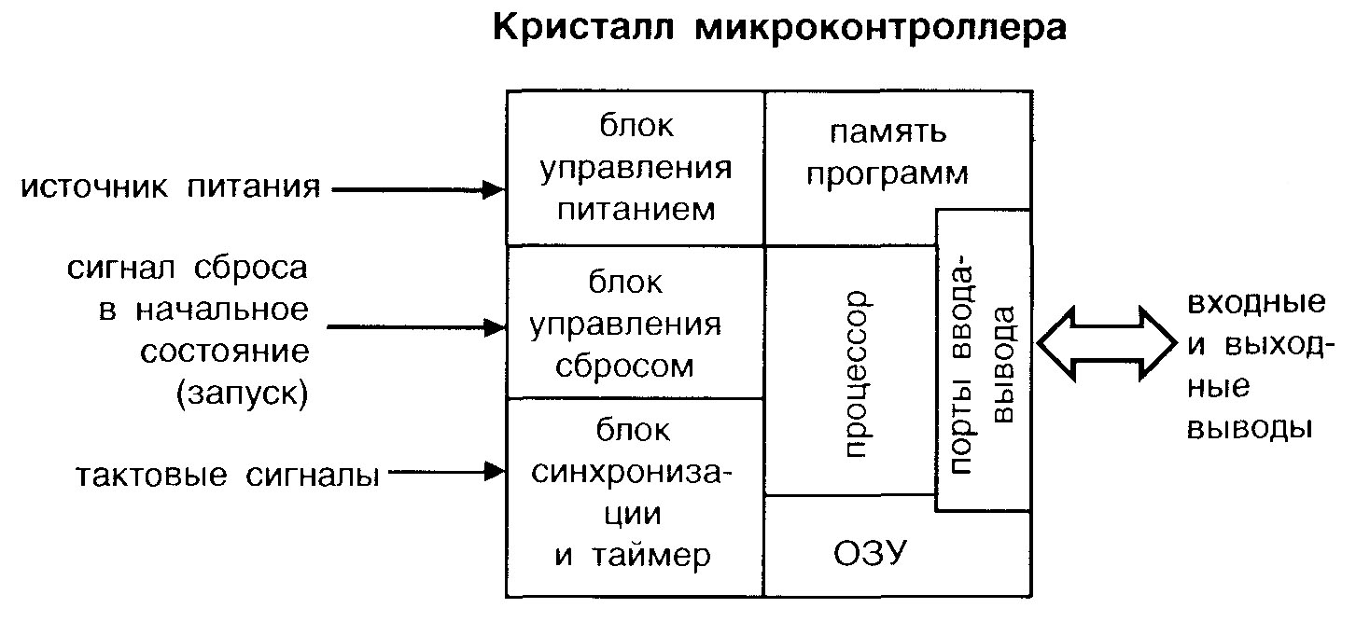
Рисунок 3.1 – Структура микроконтроллера
Архитектура процессоров
В настоящее время используется две основные архитектуры процессоров и микропроцессоров: RISC (Reduced Instruct Set Computers – компьютеры с сокращенной системой команд) архитектура, и CISC (Complex Instruction Set Computers – компьютеры со сложной системой команд) архитектура.
CISC-процессоры выполняют большой набор команд с развитыми возможностями адресации (непосредственная, индексная и т.д.), давая разработчику возможность выбрать наиболее подходящую команду для выполнения необходимой операции. В RISC-процессорах набор выполняемых команд сокращен до минимума. При этом разработчик должен комбинировать команды, чтобы реализовать более сложные операции. Возможность равноправного использования всех регистров процессора называется «ортогональностью» или «симметричностью» процессора. Это обеспечивает дополнительную гибкость при выполнении некоторых операций. Успех при использовании RISC-процессоров обеспечивается благодаря тому, что их более простые команды требуют для выполнения значительно меньшее число машинных циклов. Таким образом достигается существенное повышение производительности, что позволяет RISC-процессорам эффективно решать чрезвычайно сложные задачи.
Типы памяти микроконтроллеров
Можно выделить три основных вида памяти, используемой в микроконтроллерах. Память программ представляет собой постоянную память, предназначенную для хранения программного кода и констант. Эта память не изменяет своего содержимого в процессе выполнения программы. Память данных предназначена для хранения переменных в ходе выполнения программы. Регистры микроконтроллера – этот вид памяти включает внутренние регистры процессора и регистры, которые служат для управления периферийными устройствами.

Память программ
Для хранения программ обычно служит один из видов постоянной памяти: PROM (однократно-программируемое ПЗУ), EPROM (электрически программируемое ПЗУ с ультрафиолетовым стиранием), EEPROM (ПЗУ с электрической записью и стиранием, к этому виду относятся также современные микросхемы Flash-памяти) или ROM (масочно-программируемое ПЗУ). Все эти виды памяти являются энергонезависимыми – это означает, что содержимое памяти сохраняется после выключения питания микроконтроллера. Такая память необходима, так как микроконтроллер не содержит каких-либо устройств массовой памяти, программа постоянно хранится в микроконтроллере.
В процессе выполнения программа считывается из этой памяти, а блок управления (дешифратор команд) обеспечивает ее декодирование и выполнение необходимых операций. Содержимое памяти программ не может меняться (перепрограммироваться) во время выполнения программы. Поэтому функциональное назначение микроконтроллера не может измениться, пока содержимое его памяти программ не будет стерто (если это возможно) и перепрограммировано (заполнено новыми командами).
Разрядность микроконтроллера (8, 16 или 32 бит) указывается в соответствии с разрядностью его шины данных.
Память ROM (ПЗУ) используется тогда, когда программный код заносится в микроконтроллер на этапе его производства. Предварительно программа отлаживается и тестируется, после чего программа преобразуется в рисунок маски на стеклянном фотошаблоне. Полученный фотошаблон с маской используется в процессе создания соединений между элементами, из которых состоит память программ. Поэтому такую память часто называют масочно-программируемой ROM. ROM является самым дешевым типом постоянной памяти для массового производства. Основными недостатками являются значительные затраты средств и времени на создание нового комплекта фотошаблонов и их внедрение в производство. Обычно такой процесс занимает около десяти недель и является экономически выгодным при выпуске десятков тысяч приборов.
Электрически программируемая память EPROM состоит из ячеек, которые программируются электрическими сигналами и стираются с помощью ультрафиолетового света. Память PROM может быть запрограммирована только один раз. Эта память обычно содержит плавкие перемычки, которые пережигаются во время программирования. В настоящее время такая память используется очень редко.
Память EEPROM (Electrically Erasable Programmable Memory – электрически стираемая программируемая память) можно считать новым поколением EPROM памяти. Использование EEPROM позволяет стирать и программировать микроконтроллер, не снимая его с платы. Таким способом можно периодически обновлять его программное обеспечение.
Память EEPROM более дорогая, чем EPROM (в два раза дороже EPROM с однократным программированием). EEPROM работает немного медленнее, чем EPROM.
Основное преимущество использования памяти EEPROM заключается в возможности ее многократного перепрограммирования без удаления из платы.
Функционально Flash-память мало отличается от EEPROM. Основное различие состоит в способе стирания записанной информации. В памяти EEPROM стирание производится отдельно для каждой ячейки, а во Flash-памяти стирание осуществляется целыми блоками. Если Вы хотите изменить содержимое одной ячейки Flash-памяти, то Вам потребуется перепрограммировать целый блок (или всю микросхему). В микроконтроллерах с памятью EEPROM можно изменять отдельные участки программы без необходимости перепрограммировать все устройство.
Память данных RAM
При программировании микроконтроллеров константы, если возможно, не хранятся как переменные, т. к. емкость RAM сильно ограничена и может достигать от десятков байт до единиц килобайт. Максимально используются аппаратные возможности микроконтроллеров (такие как таймеры, индексные регистры), чтобы по возможности ограничить размещение данных в RAM. При разработке прикладных программ необходимо предварительно позаботиться о распределении ресурсов памяти. Прикладные программы должны ориентироваться на работу без использования больших массивов данных.
Стек
В микроконтроллерах RAM используется для организации вызова подпрограмм и обработки прерываний. При этих операциях содержимое программного счетчика и основных регистров (аккумулятор, регистр состояния, индексные регистры и т.д.) сохраняется и затем восстанавливается при возврате к основной программе.
Процессоры могут иметь три области памяти, которые адресуются параллельно (в одно и тоже время): память программ, память данных, включающая пространство ввода-вывода, и стек.
Регистры микроконтроллера. Пространство ввода-вывода
Подобно всем компьютерным системам, микроконтроллеры имеют множество регистров, которые используются для управлением различными устройствами, подключенными к процессору. Это могут быть регистры процессора (аккумулятор, регистры состояния, индексные регистры), регистры управления (регистры управления прерываниями, регистры управления таймером) или регистры, обеспечивающие ввод-вывод данных (регистры данных и регистры управления параллельным, последовательным или аналоговым вводом-выводом). Обращение к этим регистрам может производиться различными способами.
Используя процессор, который может непосредственно обращаться к любому регистру, можно получить преимущество при разработке простых прикладных программ.
Внешняя память
Несмотря на огромные преимущества использования внутренней встроенной памяти, в некоторых случаях необходимо подключение к микроконтроллеру дополнительной внешней памяти (как памяти программ, так и данных). Существует два основных способа подключения внешней памяти. Первый способ – подключение внешней памяти к микроконтроллеру, как к микропроцессору. Многие микроконтроллеры содержат специальные аппаратные средства для такого подключения. Второй способ состоит в том, чтобы подключить память к устройствам ввода-вывода и реализовать обращение к памяти через эти устройства программными средствами. Такой способ позволяет использовать простые устройства ввода-вывода без реализации сложных шинных интерфейсов. Выбор наилучшего из этих способов зависит от конкретного приложения.

Архитектура микроконтроллеров AVR
Основой микроконтроллера является арифметико-логическое устройство (ALU) и файл регистров общего назначения.
Файл регистров быстрого доступа, содержит 32 8-разрядных рабочих регистра общего назначения связанных непосредственно с ALU. За один тактовый цикл из файла регистров выбираются два операнда, выполняется операция и результат вновь возвращается в файл регистров.
Шесть из 32 регистров могут быть использованы как три 16-разрядных регистра указателя косвенной адресации адресного пространства данных, обеспечивающие эффективное вычисление адресов. Один из этих указателей адреса используется, также, как указатель адреса для функции непрерывного просмотра таблиц. Эти 16-разрядные дополнительные регистры обозначаются X-регистр, Y-регистр и Z-регистр.
ALU поддерживает арифметические и логические операции между регистрами или между константой и регистром. Выполняются в ALU и операции с отдельными регистрами. На Рис. 4 показана AVR расширенная RISC архитектура микроконтроллеров ATmega603/103.
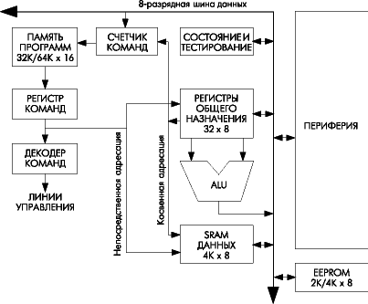
Рис. 4. архитектура микроконтроллеров AVR.
В дополнение к операциям с регистрами, регистровый файл может использоваться и для обычной адресации памяти. Это объясняется тем, что файл регистров располагается по 32 самыми младшими адресами пространства данных, и к ним можно обращаться как к обычным ячейкам памяти.
Пространство памяти I/O содержит 64 адреса периферийных функций CPU таких как: регистры управления, таймеры/счетчики, аналого-цифровые преобразователи и другие I/O функции. К памяти I/O можно обращаться непосредственно или как к ячейкам пространства памяти соответствующим адресам регистра файлов $20 - $5F.
В микроконтроллерах AVR использованы принципы Гарвардской архитектуры - отдельные память и шины для программ и данных. При работе с памятью программ используется одноуровневый конвейер - в то время, как одна команда выполняется, следующая команда выбирается из памяти программ, Такой прием позволяет выполнять команду в каждом тактовом цикле. Памятью программ является внутрисистемно программируемая Flash память. За малым исключением AVR команды имеют формат одного 16-разрядного слова, в связи с чем каждый адрес памяти программ содержит одну 16-разрядную команду.
В процессе обработки прерываний и вызовов подпрограмм адрес возврата счетчика команд (PC) сохраняется в стеке. Стек размещается в SRAM данных и, следовательно размер стека ограничен только общим размером SRAM и уровнем ее использования. Все пользовательские программы в подпрограммах возврата (прежде, чем подпрограммы или прерывания будут выполняться) должны инициализировать указатель стека (SP). 16-разрядный указатель стека, с возможностью чтения/записи располагается в пространстве I/O.
AVR архитектура поддерживает пять различных режимов адресации 4000 байт SRAM данных.
Гибкий модуль обработки прерываний имеет в пространстве I/O свой управляющий регистр с дополнительным битом разрешения глобального прерывания в регистре статуса. Все прерывания имеют свои векторы прерывания в таблице векторов прерывания, располагаемой в начале памяти программ. Приоритеты прерываний соответствуют положению векторов прерываний - прерывание с наименьшим адресом вектора имеет наивысший приоритет.
Все пространства памяти AVR архитектуры линейны и регулярны.

Файл регистров общего назначения
На Рис. 5 представлена структура 32 регистров общего назначения.
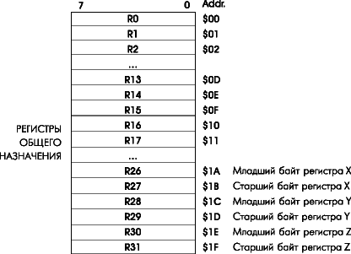
Рис. 5. Регистры общего назначения CPU микроконтроллеров AVR
Все регистровые команды обращаются непосредственно к регистрам в течение одного тактового цикла. Исключением являются пять логических и арифметических операций с константами (SBCI, SUBI, CPI и ANDI) и операция ORI между константой и содержимым регистра, и команда непосредственной загрузки константы LDI. Эти команды используют вторую половину регистров регистрового файла - R16..R31.
Самые общие команды SBC, SUB, CP, AND и OR и все прочие операции между двумя регистрами или с одним регистром используют для записи результата регистровый файл.
Как показано на Рис. 5, каждому регистру соответствует адрес памяти данных, отображающий их в первых 32 ячейках пользовательского пространства данных. Хотя они не используются как физические ячейки SRAM, такая организация памяти обеспечивает гибкое обращение к регистрам, поскольку X,Y и Z регистры могут быть использованы для индексации любого регистра в файле.
SRAM данных имеет объем 4 Кбайт и занимает адресное пространство от $0060 до $0FFF.

ALU - Арифметико-логическое устройство
Высокопроизводительное AVR ALU соединено непосредственно со всеми 32 быстродействующими регистрами общего назначения. За один тактовый цикл ALU выполняет операцию между регистрами этого регистрового файла. Операции ALU подразделяются на три основные категории: арифметические, логические и операции над битами.

Регистр статуса - SREG
Регистр статуса - SREG - размещен в пространстве I/O по адресу $3F ($5F) и его биты определяются как:
Биты
  7 | 6 | 5 | 4 | 3 | 2 | 1 | 0
$3F ($5F) |  | REG
  I | T | H | S | V | N | Z | C
Чтение/Запись
  R/W | R/W | R/W | R/W | R/W | R/W | R/W | R/W
Начальное состояние
  0 | 0 | 0 | 0 | 0 | 0 | 0 | 0
- Bit 7 - I: Global Interrupt Enable - Разрешение глобального прерывания.
Бит разрешения глобального прерывания для разрешения прерывания должен быть установлен в состояние 1. Управление разрешением конкретного прерывания выполняется регистрами маски прерывания GIMSK и TIMSK. Если бит глобального прерывания очищен (в состоянии 0), то ни одно из разрешений конкретных прерываний, установленных в регистрах GIMSK и TIMSK, не действует. Бит I аппаратно очищается после прерывания и устанавливается для последующего разрешения глобального прерывания командой RETI.
- Bit 6 - T: Bit Copy Storage - Бит сохранения копии.
Команды копирования бита BLD (Bit LoaD) и BST (Bit STore) используют бит T как бит источник и бит назначения при операциях с битами. Командой BST бит регистра регистрового файла копируется в бит T, командой BLD бит T копируется в регистр регистрового файла.
- Bit 5 - H: Half Carry Flag - Флаг полупереноса
Флаг полупереноса указывает на полуперенос в ряде арифметических операций. Более подробная информация приведена в описании системы команд.
- Bit 4 - S: Sign Bit, S = N V - Бит знака
Бит S всегда находится в состоянии, определяемом логическим исключающим ИЛИ (exclusive OR) между флагом отрицательного значения N и дополнением до двух флага переполнения V. Более подробная информация приведена в описании системы команд.
- Bit 3 - V: Two’s Complement Overflow Flag - Дополнение до двух флага переполнения
Дополнение до двух флага V поддерживает арифметику дополнения до двух. Более подробная информация приведена в описании системы команд.
- Bit 2 - N: Negative Flag - Флаг отрицательного значения
Флаг отрицательного значения N указывает на отрицательный результат ряда арифметических и логических операций. Более подробная информация приведена в описании системы команд.
- Bit 1 - Z: Zero Flag - Флаг нулевого значения
Флаг нулевого значения Z указывает на нулевой результат ряда арифметических и логических операций. Более подробная информация приведена в описании системы команд.
- Bit 0 - C: Carry Flag - Флаг переноса
Флаг переноса C указывает на перенос в арифметических и логических операциях. Более подробная информация приведена в описании системы команд.

Указатель стека - Stack Pointer - SP
Микроконтроллеры AVR оснащены 16-разрядным указателем стека, размещенным в двух регистрах пространства I/O по адресам $3E ($5E) и $3D ($5D). Поскольку микроконтроллеры ATmega603/103 поддерживают объем SRAM до 64 Кбайт, то используются все 16 разрядов указателя стека.
Указатель стека указывает на область в SRAM данных, в которой размещаются стеки подпрограмм и прерываний. Объем стека в SRAM данных должен задаваться программой перед каждым вызовом подпрограммы и обработкой разрешенного прерывания. Указатель стека декрементируется на единицу, при каждом занесении командой PUSH данных в стек, и на две единицы при занесении данных в стек подпрограммой CALL и прерыванием.
Указатель стека инкрементируется на единицу, при извлечении данных из стека командой POP, и на две единицы при извлечении данных из стека при возврате из подпрограммы (RET) или возврате из прерывания (IRET).
Биты
  15 | 14 | 13 | 12 | 11 | 10 | 9 | 8
$3E ($5E)  $3D ($5D) |  | SPH  SPL
  SP15 | SP14 | SP13 | SP12 | SP11 | SP10 | SP9 | SP8
  SP7 | SP6 | SP5 | SP4 | SP3 | SP2 | SP1 | SP0
  7 | 6 | 5 | 4 | 3 | 2 | 1 | 0
Чтение/Запись
  R/W | R/W | R/W | R/W | R/W | R/W | R/W | R/W
  R/W | R/W | R/W | R/W | R/W | R/W | R/W | R/W
Начальное состояние
  0 | 0 | 0 | 0 | 0 | 0 | 0 | 0
  0 | 0 | 0 | 0 | 0 | 0 | 0 | 0

ПРИЛОЖЕНИЕ: ТАБЛИЦА 1
N | 2^{N} | 2^{-N}
1 | 2 | 0,5
2 | 4 | 0,25
3 | 8 | 0,125
4 | 16 | 0,0625
5 | 32 | 0,03125
6 | 64 | 0,015625
7 | 128 | 0,0078125
8 | 256 | 0,00390625
9 | 512 | 0,001953125
10 | 1024 | 0,0009765625
11 | 2048 | 0,00048828125
12 | 4096 | 0,000244140625
13 | 8192 | 0,0001220703125
14 | 16384 | 0,00006103515625
15 | 62768 | 0,000030517578125
16 | 65536 | 0,0000152587890625
17 | 131072 | 0,00000762939453125
18 | 262144 | 0,000003814697265625
19 | 524288 | 0,0000019073486328125
20 | 1048576 | 0,00000095367431640625
21 | 4194304 | 0,000000476837158203125
22 | 8388608 | 0,0000002384185791015625
23 | 16777216 | 0,00000011920928955078125
24 | 33554432 | 0,000000059604644775390625
25 | 67108864 | 0,0000000298023223876953125

